
探 索 性 实 验
报 告

课程名称： | 《数据挖掘》
实验名称 | 景区游览指南的程序性知识挖掘
组号 | 第 8 组
组长姓名/学号 | 卢满江/202430551043
组员姓名/学号 | 叶一尘/学号  房立志/学号
学生专业： | 软件工程
授课教师： | 许可
开课学期： | 2026-2027-01

华南理工大学软件学院
2026年10月

地 点： | B7后座 231楼
实验日期与时间： | 第9周周三9-12节  第11周周三9-12节
总评分 | 分/100分
实验项目1得分 | 分/100分
实验项目2得分 | 分/100分
实验项目3得分 | 分/100分
实验项目4得分 | 分/100分
实验项目5得分 | 分/100分
实验项目6得分 | 分/100分
实验项目7得分 | 分/100分
实验总结反思得分 | 分/100分
探索性实验总体批改意见：
批改人 | 蔡毅、许可

*请不要修改此页

小组信息和组内评分

组号：第 8 组

姓名 | 角色 | 主要工作和贡献 | 组内评分
 | 组长 |  | %
 | 组员 |  | %
 | 组员 |  | %

*说明：1、请提交报告时，组长组织组员一起填写好本页，组内评分请根据实际情况，进行合理分配；2、组内人数为N人，组内评分总和为N*100%

共同要求
允许使用等价工具或技术路线。允许LLM辅助，但须解释关键逻辑、规则或Prompt及验证方法。截图用于证明运行，不能替代源代码、结构化结果和关键中间产物；报告中的结果应能与代码、文件逐一对应。

章节 | 核心工作／报告重点 | 评分
第1章 | 3个景区的数据准备、清洗、结构化与质量检查 | 基础100分；附加后封顶100分
第2章 | 三类实体定义、识别、位置记录与可视化迭代 | 100分
第3章 | 路线解析、时间层级、名称归一化；路线对比为附加题 | 基础100分；附加后封顶100分
第4章 | 代词检测、人工标注、消解与效果评估 | 100分
第5章 | 条件—建议抽取、分类去重与统计图 | 100分
第6章 | 多源融合、图谱模式、构建、展示与质量验证 | 100分
第7章 | LLM接入、图谱工具、Agent闭环与多场景测试 | 100分
第8章 | 至少2个失败现象；局限性与1个突破点的研究方案 | 100分

《数据挖掘》探索性实验报告

—实验项目1 景区指南数据采集与预处理
1.1 实验目标与数据准备
（说明数据将如何支撑后续实体、路线及条件建议抽取。准备3个景区的官方路线与游客游记；注明自采、教师提供或混合。自采须交代工具、采集步骤或脚本；使用教师数据须说明加载方法、字段含义和来源。）

本实验首先完成景区游览相关文本数据的采集与整理，为后续游览步骤实体识别、游览路线层级结构挖掘、程序性知识共指消解、条件性游览建议抽取以及知识图谱构建提供统一的数据基础。由于后续实验既需要结构较规范的路线文本，也需要包含自然语言描述和实际游览经验的游客文本，因此本实验同时采集官方路线／指南和游客游记两类数据。

其中，官方路线或官方指南通常具有较明确的景点顺序、时间安排及游览步骤，可为后续路线结构解析和时间层级构建提供主要输入；游客游记的表达形式更加自由，包含较丰富的景点、交通方式、时间节点、条件建议及指代表达，可用于后续实体识别、共指消解和条件性建议抽取。通过同时保留两类文本，可以为后续不同类型的程序性知识挖掘任务提供互补的数据来源。

本实验选取北京故宫、杭州西湖和九寨沟三个景区作为数据采集对象。数据均由本组自行采集，未使用教师提供的数据集。每个景区采集 1 条官方路线或官方指南以及 5 篇游客游记，共获得 18 条文本记录。具体数据规模如表 1-1 所示。

表 1-1 景区文本数据组成
景区 | 官方路线／指南 | 游客游记 | 合计
北京故宫 | 1 | 5 | 6
杭州西湖 | 1 | 5 | 6
九寨沟 | 1 | 5 | 6
总计 | 3 | 15 | 18

在数据来源方面，北京故宫相关官方数据主要来源于北京旅游网，杭州西湖相关官方数据来源于杭州网，九寨沟相关官方数据来源于九寨沟官方网站；游客游记主要来源于小红书。为了增强数据采集过程的可追溯性，本实验同时保存原始页面 URL、采集时间、采集器类型以及原始 HTML 等信息。
针对不同网站的页面特点，本实验采用静态采集和动态采集相结合的方式。对于能够直接通过 HTTP 请求获取内容的页面，使用 requests 完成静态请求；对于依赖浏览器动态渲染的页面，使用 Playwright 的同步 API 并调用本机 Google Chrome 完成采集。针对需要用户登录状态的小红书页面，通过连接已登录的 Chrome CDP 会话获取页面 DOM。采集后的网页内容使用 BeautifulSoup 进行解析，并根据不同网站的页面模板定位标题、正文等核心字段。

正式采集流程主要由 run_formal.py 负责调度，小红书数据补采由 supplement_notes.py 完成；静态采集和动态采集的核心实现分别位于 static_crawler.py 和 dynamic_crawler.py 中，页面结构解析逻辑集中在 formal_parser.py 中。采集得到的原始 HTML 页面同时进行本地归档，以便后续对清洗结果和数据来源进行复核。

经过采集与整理后，最终数据统一保存为 CSV 和 JSONL 两种格式，两种文件包含同一批 18 条文档。数据记录的主要字段包括：
- doc_id：文档唯一标识；
- scenic_spot：景区名称；
- source_type：数据来源类型；
- source_name：来源网站或平台名称；
- url：原始页面地址；
- text_type：文本类型，用于区分官方路线／指南与游客游记；
- title：文本标题；
- author：作者信息；
- publish_time：发布时间；
- crawl_time：采集时间；
- crawler_type：所使用的采集方式；
- raw_text：原始正文文本；
- clean_text：清洗后的文本；
- raw_html_path：原始 HTML 文件位置；
- notes：补充说明。

最终结构化数据保存在 task1/data/final 目录下，其中 documents.csv 和 documents.jsonl 作为后续实验的主要数据输入；provenance.json 用于记录数据来源及原始文件校验信息；同时保留 README.md 和 QUALITY_REPORT.md，分别记录数据说明和质量检查结果。

通过上述数据准备，本实验建立了包含官方程序性描述与游客实际游览经验的统一文本数据集。后续实验可基于相同的文档标识、景区信息、文本类型及清洗文本进行处理，从而保证实体识别、路线解析、条件建议抽取等任务之间的数据来源一致，并能够在需要时根据 URL、原始文本及原始 HTML 对实验结果进行追溯和验证。

1.2 清洗方法与实现流程
（说明批量读入→噪声处理→格式统一→异常检查→保存的流程；解释HTML标签、网址／元数据、异常符号、空白／换行／标点／编码、乱码与冗余内容的处理。说明空值、重复、异常字段是删除、修复还是保留，避免误删路线顺序或时间信息。）

本实验的数据预处理采用“正文抽取—文本清洗—字段校验—结构化保存—质量检查”的处理流程。整体原则是在去除网页噪声和格式干扰的同时，尽量保留路线顺序、时间、编号、景点名称等后续知识抽取所需的信息，避免因过度清洗破坏原始文本结构。

首先，在正文抽取阶段，程序根据不同网站的页面结构，使用 BeautifulSoup 定位正文区域，并删除 script、style、nav、footer、分享区、分页区等明显无关的 DOM 节点。之后按照原始 DOM 顺序提取正文文本，因此能够较好地保留原文中的段落顺序和路线组织结构。标题、作者、发布时间等信息则作为独立字段保存，不与正文混在一起。

在文本清洗阶段，主要完成 HTML 实体解码、残留 HTML 标签删除、正文 URL 去除、空白规范化、空行清理和部分控制字符删除。对于独立成行的“查看详情”“分享”“返回顶部”等按钮类固定文案，也会通过精确匹配方式删除。同时，为减少网页解析过程中可能产生的重复内容，程序会删除相邻且完全相同的较长文本行。

考虑到后续实验需要从文本中识别路线顺序、时间节点和景点信息，因此本实验采用较为保守的清洗策略。程序不会统一删除中文标点、emoji 或普通特殊符号，也不会进行全局段落去重。路线箭头 →、编号形式如 1.、（1），以及 08:30、“上午”“2小时”等时间表达均予以保留；括号、冒号等可能具有结构意义的符号也不统一删除。

完成清洗后，程序会对结构化记录进行字段校验。正文为空、必填字段缺失或字段枚举值非法的记录不会写入最终数据表，而是单独记录失败原因；作者、发布时间等非关键字段允许为空。对于重复 URL、重复 doc_id、完全重复正文以及疑似乱码等问题，系统主要采用“检测并报告”的方式，而不是自动推测和修改，以减少错误修复对原始数据的影响。

表 1-2 主要异常处理策略
异常类型 | 处理方式
空正文 | 判定为处理失败，不写入最终数据
非关键字段缺失 | 保留为空值
重复 URL / doc_id / 正文 | 检测并报告
疑似乱码 | 标记复核，不自动修复
相邻重复长行 | 自动删除
异常控制字符 | 清理后继续保留正文

清洗后的记录统一导出为 CSV 和 JSONL 两种格式，并同时保留 raw_text 与 clean_text 字段，方便后续进行清洗前后对比和结果追溯。此外，系统还生成处理日志、失败记录、清洗审计和质量检查报告。最终正式数据共包含 18 条记录，质量检查结果显示不存在空正文、重复 URL、重复文档 ID 或完全重复正文，能够作为后续实体识别、路线结构挖掘和条件建议抽取的稳定输入。

1.3 结构化数据设计
（列出实际字段、类型和含义。核心信息应覆盖来源、景区、文本类型、原始内容；为后续复核建议保留文档ID、清洗文本。说明如何区分官方路线与游客游记，以及输出格式（Excel／CSV／JSON等）。）

为了便于后续实体识别、路线结构挖掘及条件建议抽取，本实验将不同来源的网页文本统一整理为结构化记录。每条记录对应一篇官方路线／指南或游客游记，并通过唯一的 doc_id 进行标识。数据结构同时保留来源信息、景区信息、文本类型、原始正文和清洗后正文，以便后续实验直接读取，也便于对处理结果进行追溯和复核。

主要字段设计如表 1-3 所示。
表 1-3 结构化数据主要字段
字段名 | 类型 | 含义
doc_id | String | 文档唯一标识，用于后续实验关联与追溯
scenic_spot | String | 景区名称，如北京故宫、杭州西湖、九寨沟
source_type | String | 来源类型，区分官方来源与用户生成内容
source_name | String | 数据来源网站或平台名称
url | String | 原始网页地址
text_type | String | 文本类型，用于区分官方路线和游客游记
title | String | 文档标题
author | String / Null | 作者信息，缺失时允许为空
publish_time | String / Null | 发布时间，缺失时允许为空
crawl_time | String | 数据采集时间
crawler_type | String | 采集方式，如静态采集或动态采集
raw_text | String | 从网页正文区域提取出的原始文本
clean_text | String | 完成清洗后的正文文本，作为后续实验主要输入
raw_html_path | String | 原始 HTML 文件保存位置
notes | String / Null | 其他补充说明

在文本类型区分方面，text_type 字段统一采用 official_route 和 travel_note 两种取值：前者表示官方网站或官方旅游平台发布的路线／指南文本，后者表示游客发布的游记或攻略。同时，source_type 字段进一步使用 official 和 user_generated 区分官方来源与用户生成内容，从而使后续程序能够直接根据字段筛选不同类型的数据，而不需要再次根据网站名称进行判断。

最终数据同时保存为 CSV 和 JSONL 两种格式，均包含同一批 18 条文档记录。CSV 格式便于人工查看、统计和使用 Excel 等工具检查数据，JSONL 格式则更适合后续 Python 程序逐条读取和处理。正式输出文件为 task1/data/final/documents.csv 和 task1/data/final/documents.jsonl。

通过统一的数据结构设计，后续实验可以直接使用 doc_id、scenic_spot、text_type 和 clean_text 等字段完成数据筛选和知识抽取，同时可以根据 url、raw_text 和原始 HTML 文件对异常结果进行追溯验证。

1.4 清洗前后对比与数据质量
（提供可核验的原文—清洗后样例，标明文档ID和具体变化；覆盖主要规则。统计清洗前后记录数、各景区及文本类型数量、缺失值、重复与格式一致性。未发现问题也应说明检查方法及结果。）

为验证清洗规则是否有效，本实验对正式数据中的 raw_text 与 clean_text 进行了逐条对比，并结合质量检查脚本统计记录数量、缺失值、重复项及字段格式一致性。正式批次共包含 18 条记录，全部成功完成处理，未产生失败记录。
从清洗审计结果来看，正式数据中实际发生的清洗操作主要为空白规范化和空行移除，未出现 URL 删除、HTML 残留标签删除、按钮文字删除或相邻长行去重等情况。代表性样例如表 1-4 所示。
表 1-4 清洗前后代表性样例
文档 ID | 清洗前片段 | 清洗后片段 | 主要变化
xihu_official_7a3841720cf3aaa6 | “跟着马尔智走读西湖”文化之旅\u00a0\n马尔智曾是美国哥伦比亚大学教授 | “跟着马尔智走读西湖”文化之旅\n马尔智曾是美国哥伦比亚大学教授 | 删除行尾多余空白
gugong_user_generated_ac13633e735a71ff | 金水桥→三大殿→乾清宫→ 养心殿→御花园→神武门\n\n午门｜溥仪的人生开篇 | 金水桥→三大殿→乾清宫→ 养心殿→御花园→神武门\n午门｜溥仪的人生开篇 | 删除中间空行，路线箭头和景点名称保持不变
jiuzhaigou_user_generated_653f517e7ecb42a0 | 一天能不能玩完九寨沟？\n\t\n实测：可以！我们最后接近3万步，8点45进园区18:10才出沟。 | 一天能不能玩完九寨沟？\n实测：可以！我们最后接近3万步，8点45进园区18:10才出沟。 | 删除制表符空白行，数字、时间和标点保持不变

由样例可见，清洗过程主要改善了文本中的空白和换行问题，同时保留了路线箭头、景点名称、数字、时间和标点等对后续程序性知识挖掘有意义的信息。正式审计中共记录空白规范化 237 次、空行移除 482 次，共计 719 次清洗操作；清洗前正文总字符数为 21,911，清洗后为 20,929，减少约 4.48%。18 条记录中有 16 条文本发生变化，2 条保持不变，且 18 条记录的清洗前后非空白字符序列均保持一致。

数据分布及质量检查结果如表 1-5 所示。
表 1-5 正式数据质量统计
检查项 | 结果
清洗前记录数 | 18
清洗后成功记录数 | 18
失败记录数 | 0
北京故宫 | 6
杭州西湖 | 6
九寨沟 | 6
官方路线 official_route | 3
游客游记 travel_note | 15
重复 URL | 0
重复 doc_id | 0
完全重复正文 | 0
空 raw_text / clean_text | 0
作者缺失 | 2
发布时间缺失 | 15
疑似乱码 | 未检测到
自动质量警告 | 0

进一步检查表明，所有记录的景区名称、text_type、source_type 和 crawler_type 均符合预设取值范围；CSV 与 JSONL 均包含 18 条记录，在将 JSONL 中的 null 与 CSV 空字段对应后，各字段内容保持一致。当前精确检查未发现重复 URL、重复文档 ID 或完全重复正文，也未检测到预设乱码信号。
需要说明的是，作者和发布时间字段仍存在部分缺失，其中作者缺失 2 条、发布时间缺失 15 条。由于这些信息并非后续实体识别、路线解析和条件建议抽取的必要输入，因此本实验未进行人工补全，而是保留为空值。同时，部分游客文本中的话题、提及账号、看图提示以及个别官方页面中的延伸阅读内容仍被保留，说明当前清洗策略以保守处理为主，后续如有需要可进一步针对特定噪声进行优化。

总体来看，正式批次 18 条数据均成功通过处理和质量检查，核心字段完整，未发现精确重复、疑似乱码或结构性异常；清洗主要去除了无效空白和空行，同时完整保留了非空白正文内容，能够满足后续实验的输入需求。

1.5 问题与分析
（记录采集或清洗中遇到的实际问题、处理方式和遗留影响，说明哪些清洗结果可供后续实验直接读取。）

在数据采集与清洗过程中，本实验主要遇到了动态页面获取、不同网站结构差异以及文本清洗尺度控制等问题。

首先，部分网页无法仅通过静态请求稳定获取正文。例如杭州网部分页面在静态响应中缺少可解析正文，而小红书页面通过 requests 获取时通常只能得到页面框架，无法直接获得笔记内容。为此，本实验在静态采集基础上引入 Playwright 和本机 Chrome，对动态渲染页面进行访问；针对小红书需要登录状态的情况，则连接用户已登录的 Chrome CDP 会话获取页面 DOM。对于采集失败的页面，程序不会将登录提示或错误页面写入正式数据，而是记录失败信息并在后续批次中重新采集。该方式最终完成了 3 篇官方文章和 15 篇游客游记的正式数据采集，但动态页面采集仍依赖浏览器环境和有效登录状态，复现成本高于普通静态请求。

其次，不同网站的网页结构存在明显差异，无法使用统一的正文选择器完成解析。例如北京旅游网、杭州网和九寨沟官网的正文分别位于不同的 DOM 容器中，九寨沟部分页面还存在正文分布在多个区块的情况。针对这一问题，本实验通过检查实际页面 DOM，为不同网站配置对应的正文解析规则，并按照原始 DOM 顺序拼接多个正文区块。该方案能够满足当前正式数据的解析需求，但若网站后续发生页面改版，已有选择器仍可能失效，因此解析规则具有一定的网站模板依赖性。

在文本清洗方面，本实验还需要在“去除噪声”和“保留程序性信息”之间进行权衡。路线箭头、编号、时间表达和景点名称等信息对后续路线结构挖掘具有重要作用，因此最终采用较为保守的清洗策略，主要规范空白和空行，不进行激进的全文去重或特殊符号删除。正式数据的复核结果表明，18 条文本在清洗前后均保持了相同的非空白字符序列，未发现路线、时间或景点信息被误删。但相应地，部分游客文本中的 emoji、话题标签、提及账号、看图提示，以及个别官方页面中的“延伸阅读”等内容仍被保留，说明当前清洗结果仍存在少量冗余，可在后续任务需要时进一步针对性处理。

此外，部分网页本身未提供完整的作者或发布时间信息。对于无法可靠确定的字段，本实验没有根据网站名称、相对时间或其他元数据进行猜测补全，而是保留为空值。最终数据中作者缺失 2 条、发布时间缺失 15 条，但这些字段并非后续实体识别、路线解析和条件建议抽取的必需输入，因此不会影响主要实验流程。

经过上述处理后，后续实验可直接读取 task1/data/final/documents.csv 或 documents.jsonl。其中，clean_text 作为主要文本输入，doc_id、scenic_spot、text_type 和 source_type 用于文档关联、景区分组和文本类型筛选；当需要复核抽取结果时，可结合 raw_text、url 和 source_name 等字段追溯原始数据。后续涉及字符位置的任务应统一基于当前版本的 clean_text 进行处理，以保证不同实验阶段之间的位置索引一致。

《数据挖掘》探索性实验报告

—实验项目2 游览步骤的实体识别
2.1 输入数据与实体定义规范
（引用项目1清洗数据，列出使用的景区与文本范围。定义景点POI、交通方式、时间节点三类实体，明确边界、纳入／排除规则与歧义处理，并说明如何在多个景区保持一致。）

（1）输入数据
本实验使用实验项目 1 清洗后的景区游览文本作为输入，数据文件为 task1/data/final/documents.jsonl，通过 task2/run.py 批量读取并进行实体识别。识别对象为 clean_text 字段，即经过清洗的正文文本，实体出现位置也以该字段为基准。

数据覆盖北京故宫、杭州西湖和九寨沟三个景区，共 18 篇文档，包括 3 篇官方推荐路线和 15 篇游客游记。具体分布如表 2-1 所示。

表 2-1 实验输入数据分布
景区 | 官方推荐路线 | 游客游记 | 合计
北京故宫 | 1 | 5 | 6
杭州西湖 | 1 | 5 | 6
九寨沟 | 1 | 5 | 6
合计 | 3 | 15 | 18

输入数据保留 doc_id、scenic_spot、text_type、source_type、source_name、url 等元数据，用于标识文档、区分景区及文本类型，并追溯实体来源。实际处理时将 18 篇文档划分为 21 个文本块，供模型逐块识别。

（2）实体类型定义规范
本实验采用基于大语言模型的实体识别方法，将游览文本中的实体统一划分为景点 POI（POI）、交通方式（TRANSPORT）和时间节点（TIME）三类。结合景区游览场景，明确各类实体的识别边界，如表 2-2 所示。

表 2-2 实体类型定义规范
实体类型 | 定义与纳入范围 | 排除范围及歧义处理 | 实际示例
POI（景点与游览地点） | 具有明确游览或路线定位意义的景区、子景点、出入口、游览设施及站点 | 排除普通地点泛称、仅作背景叙述的城市名称、路线分组名称及无路线意义的行政区名称 | 午门、断桥残雪、诺日朗中转站
TRANSPORT（交通方式） | 明确表示出行方式或交通线路的词语及短语，包括交通工具、步行方式及具有明确方式含义的动宾短语 | 排除“走”“返回”等泛化动作、票务商品名称；交通站点作为地点时归入 POI | 观光车、步行、坐船
TIME（时间节点） | 与游览安排有关的日期、相对日期、时刻、时段及持续时间，保留必要的范围、约数和单位 | 排除价格、距离、无关历史年代、资料发布时间及不表示时间的数字 | 一天、20分钟、下午16:00

对于存在歧义的表达，结合原文语境进行判断。例如，“索道”作为交通工具时可识别为 TRANSPORT，作为明确命名的游览设施时可识别为 POI；“20分钟”属于游览持续时间，同样纳入 TIME。本实验不进一步细分时间实体的子类型。

（3）跨景区规范一致性
为保证不同景区实体识别结果的可比性，本实验对三个景区采用统一的实体类型体系、识别 Prompt 和后处理逻辑，不针对单个景区设置独立分类规则。

实体识别首先由 DeepSeek 模型根据统一 Prompt 判断实体文本及类型，随后通过程序进行原文位置对齐与冲突处理。对于重叠实体，优先保留较长文本跨度；对于相同位置出现不同类型标签的情况，记录冲突并剔除。最终实体位置使用清洗文本中从 0 开始的左闭右开字符区间 [start, end) 表示。

需要说明的是，统一的识别规范并不意味着模型能够完全消除语义歧义。实际结果中仍存在将历史背景词语误识别为时间实体、将路线分组名称误识别为 POI 的情况，后续通过人工抽查与错误分析进行检查，并据此优化识别 Prompt。

2.2 识别方法与批量实现
（说明采用词典、规则、LLM或等价方法的理由和流程。给出核心词典、规则或Prompt及参数，说明景区专属词和常见表达的覆盖；交代多景区批量处理、失败重试／异常处理及结果稳定性。）

本实验采用 DeepSeek 大语言模型结合 Python 规则后处理的实体识别方案。相较于依赖固定词典的分词方法，LLM 能够结合上下文识别景区专有名称、交通表达及多样化的时间描述，减少人工维护领域词典的工作量。

模型使用 deepseek-flash，关闭思考模式，设置 temperature=0、max_tokens=2400，启用 JSON Object 输出模式。Prompt 要求模型从原文中提取 POI、TRANSPORT、TIME 三类实体，并以 JSON 数组返回实体文本及类型，禁止生成原文不存在的实体。针对景区子景点、出入口、交通站点、步行及乘船等表达，设置统一的纳入与排除规则。

批量处理流程为：读取实验 1 的 clean_text → 文本分块 → 调用 LLM → 解析 JSON → 原文字符位置对齐 → 重叠及冲突处理 → 保存结构化结果。程序以 2400 字符为分块上限，优先在句尾或换行处分割，保留分块在原文中的起始位置。18 篇文档共划分为 21 个不重叠文本块。

程序支持 API 异常及无效 JSON 的重试，最多尝试 3 次，并通过本地缓存复用相同请求的结果。两轮实验均成功处理全部 21 个文本块，失败分块数为 0。

本实验共设计 V1、V2 两版 Prompt。V1 建立基础识别规范，V2 在保持模型配置、输入数据及后处理代码不变的情况下，针对历史时间误识别、路线分组混淆、票务表达和时间边界等问题补充排除规则及复查要求。通过控制其他变量不变，比较 Prompt 调整前后的识别结果。核心代码位于 task2/run.py，Prompt 和参数分别保存在 task2/prompts/ 与 task2/config.json 中。

实验依次执行 python task2/run.py v1、python task2/run.py v2 和 python task2/analyze.py，分别完成两轮实体识别及统计可视化，生成的实体数据、异常记录和分析图表保存在 task2/results/ 目录下。

2.3 实体输出与出现位置
（输出结构化实体文件，至少保留实体文本、实体类型、来源和出现位置。可采用文档ID＋字符起止位置；须声明位置对应哪版文本、起点是否从0计及结束位置是否包含。多次出现的实体应能分别定位。）
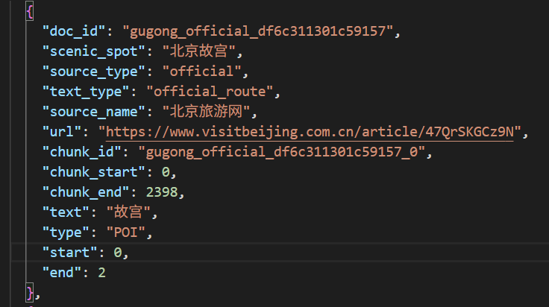
上述记录表示从北京故宫官方推荐路线中识别出的 POI 实体“故宫”，来源为北京旅游网。实体位于清洗正文的字符区间 [0,2)，对应文本开头的两个字符。“chunk_start”和“chunk_end”记录分块在完整文档中的位置，“start”和“end”记录实体在完整清洗文本中的位置。通过 doc_id 和字符偏移，可以准确追溯实体在原文中的出现位置。

实验分别生成 V1、V2 两版结构化结果，主要包括 entities.json（实体识别结果）、issues.json（异常及冲突记录）和 run.json（运行信息）。最终采用 V2 作为后续实验的实体数据。

每条实体记录包含实体文本 text、实体类型 type、文档标识 doc_id、所属景区、文本类型、来源信息，以及对应的文本块和字符位置，从而实现实体与原始来源文档的关联。

实体位置统一基于实验 1 的 clean_text 字段，使用从 0 开始的 Unicode 字符偏移，区间表示为左闭右开 [start, end)，即包含起始位置、不包含结束位置。程序先在文本块内定位模型返回的实体字符串，再加上分块起始偏移，得到实体在完整文档中的位置。

对于相同实体的多次出现，程序分别记录不同位置；模型也可以通过从 1 开始的 occurrence 字段指定出现序号。对于重叠候选，优先保留较长文本跨度；同一跨度出现不同类型标签时记录冲突，不进行无依据的自动分类。

例如，在九寨沟官方路线文档 jiuzhaigou_official_88ef5cc31789dc71 中，字符区间 [411, 415) 对应原文“20分钟”，识别类型为 TIME。

V1 和 V2 分别输出 1,503 条和 1,415 条通过原文切片校验的实体记录，最终保留记录的字符错位数均为 0，说明实体位置与清洗文本保持一致。

2.4 人工抽查与错误分析
（说明抽查范围、选择方式和判定依据，检查误识别、漏识别、歧义、重复及类型混乱。列出代表性原句、预测、人工判断和改进办法；无需将人工抽查写成未经计算的准确率。）

为检查实体识别质量，本实验采用分层定向抽查方式，按照三个景区与两种文本来源组成六组样本。每组选择固定输入顺序的首篇文档，截取前 220 个字符，并根据换行位置适当延伸。以原文语义和实体定义规范为依据，在 AI 辅助初审基础上进行人工确认，对比 V1、V2 的预测结果。

六组样本中，V1/V2 分别发现误识别（FP）20/17 条、漏识别（FN）2/7 条、实体边界偏差 1/1 条，未发现有效实体的跨标签类型错误。

表 2-3 典型识别错误及分析
原文表达 | 识别现象 | 问题分析与改进方向
“题名景观形成于南宋” | 两版均将“南宋”识别为 TIME | 历史背景与游览时间混淆，应加强时间语境判断
“上下季节海” | 两版均仅识别“下季节海” | 复合景点名称边界不完整，应优先保留完整专名
“西湖十景” | 三处均被误报为 POI | 景观集合名称与实际访问点存在歧义，需要结合上下文判断
“紫禁城” | 两版均存在漏识别 | 对历史别名及图件索引中的地点名称覆盖不足
“树正沟”“步行” | V2 漏识别，V1 未漏识别 | Prompt 约束调整可能抑制部分有效实体

通过对比可以发现，V2 在部分场景下减少了泛化地点的误识别，例如排除了故宫官方文本中的“北京”和九寨沟游记中的部分“景区”泛称，但同时出现新的漏识别，如“清晨”“傍晚”等时间表达。

此外，模型可能将同形字符串在不同语境中作相同处理，而后续字符对齐只能验证文本位置，无法独立判断语义正确性。因此，改进方向包括进一步明确实体边界、加强上下文约束，以及对易混淆实体进行针对性核验。

本次抽查属于固定窗口内的定向质量检查，尚未建立覆盖全部实体的人工标准答案集，因此不据此计算整体 Precision、Recall 或 F1。详细记录见 task2/results/analysis/human_review.md。

2.5 三类实体词频可视化与迭代
（统计三类实体词频并绘制词云或柱状图，说明计数口径、文本范围及是否归一化。根据图中噪声调整停用词、领域词典或规则；展示调整内容、重新运行结果和优化前后变化。）

本实验分别统计 POI、TRANSPORT、TIME 三类实体的出现频次，并使用柱状图展示高频实体分布。统计覆盖全部 18 篇文档，每个独立出现位置计为一次，按照实体原文字面及类型聚合，不合并不同别名或词形，也未在模型识别后额外应用停用词过滤。
表 2-4 V1 与 V2 实体识别结果对比
指标 | V1 | V2 | 变化
POI | 1,190 | 1,112 | -78
TRANSPORT | 124 | 121 | -3
TIME | 189 | 182 | -7
实体总数 | 1,503 | 1,415 | -88
无法定位候选 | 5 | 0 | -5
重复位置事件 | 49 | 24 | -25
重叠剔除事件 | 101 | 103 | +2
图 2-1 POI 实体词频统计图
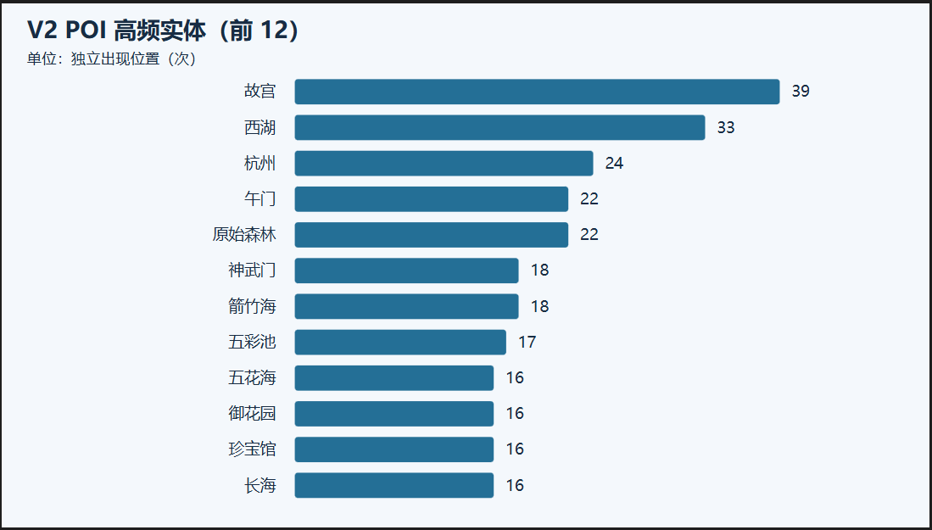

图 2-2 交通方式实体词频统计图
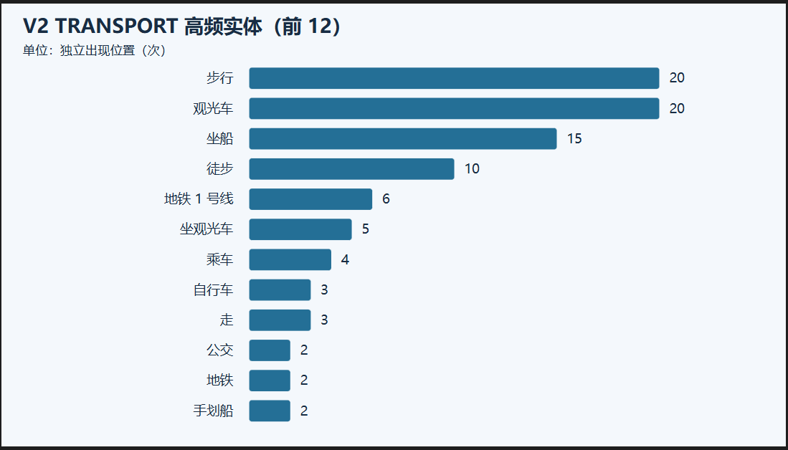

图 2-3 时间节点实体词频统计图
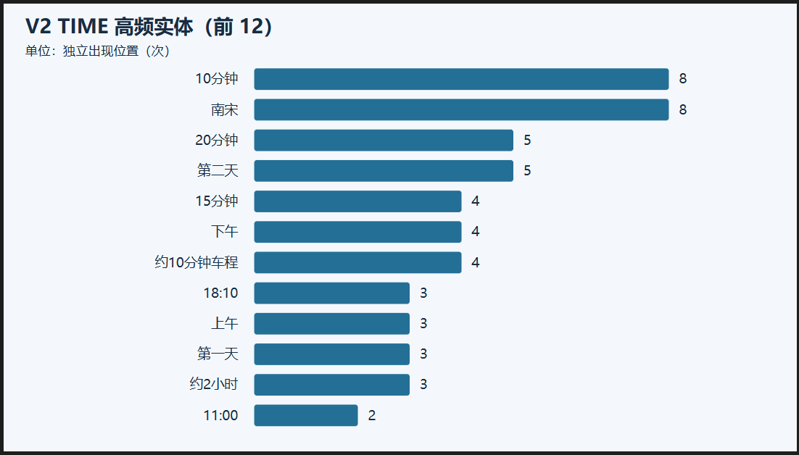

根据 V1 的识别结果及词频分布，本实验发现部分普通地点、路线分组和历史时间被错误识别为实体。针对这些问题，在 V2 Prompt 中增加排除规则及逐字复查要求，然后对相同输入重新执行识别和统计。

优化后，“景区门口”的识别次数由 2 次降至 0 次，“右线”由 14 次降至 9 次，五处“游览时间20分钟”均被调整为正确的“20分钟”边界。无法定位候选和重复位置事件也有所减少，说明部分噪声和结构化输出问题得到改善。

V2 的高频实体中，POI 包括“故宫”（39 次）、“西湖”（33 次）；交通方式包括“观光车”（20 次）、“步行”（20 次）、“坐船”（15 次）；时间实体包括“10分钟”（8 次）、“20分钟”（5 次）。但仍存在“杭州”（24 次，包含背景噪声）、“南宋”（8 次）等误识别，说明语义过滤尚不完善。

从景区分布看，V2 中九寨沟识别出 104 条 TIME，高于北京故宫的 41 条和杭州西湖的 37 条，这与九寨沟样本文本中较多的行程分段及交通时间描述有关，但该观察尚未控制文本长度和来源差异。

总体来看，V2 在部分噪声抑制、时间边界和位置对齐方面取得改善，但同时增加了若干有效实体的漏识别。因此，不能仅根据实体数量减少判断整体准确率提升，仍需结合人工标注进行更全面的质量评价。
实验生成了两版三类实体的词频图及 V2 景区分布图，保存在 task2/results/analysis/ 目录下，完整词频结果记录于 frequencies.csv。

《数据挖掘》探索性实验报告

—实验项目3 游览路线的层级结构挖掘
3.1 路线描述模式与输入范围
本章的目标是把三篇官方指南和六篇游客文本中的路线，解析为可核验的“路线→日期/时段→步骤→POI”层级结构，并用统一指标比较官方与游客路线。
本实验使用项目 1 的正式数据和项目 2 的 V2 实体结果。以 doc_id 关联原文 clean_text，保留原文字符顺序。三篇官方指南分别对应北京故宫、杭州西湖和九寨沟；从十五篇游客文本中每个景区选择两篇，共六篇作为对比样本，其中两篇为推荐攻略、四篇有作者自述行程依据。
三篇官方指南的组织方式不同。故宫在开头列出四条带编号的路线，后文再介绍区域和历史。西湖以主题标题组织十条线路，使用“途径”列出景点，部分提供路线总时长。九寨沟包含一日、二日和三日三种方案：一日方案按上午、中午、下午分组，逐段列出时刻、交通和游览时长；多日方案使用 Day 标记和景点箭头链，第一天的外围行程还包含叙述性文本。
三种格式的代表性原文片段如下。
表 3-1 三种路线格式的原文片段与解析难点
景区 | 原文片段（摘自 clean_text） | 格式特征与解析难点
北京故宫 | 路线一(图中黄箭头)：午门-太和殿-中和殿-保和殿-乾清宫-交泰殿-坤宁宫-御花园-神武门 | 编号备选路线＋连字符链；正文另有历史与区域介绍，需先切出总览中的四条路线
杭州西湖 | 途径：柳浪闻莺——雷峰夕照——南屏晚钟——花港观鱼——三潭印月（远眺）——双峰插云（远眺）——苏堤春晓——曲院风荷——平湖秋月——断桥残雪 | 主题标题＋“途径”链；破折号长度不一，括号内“远眺”是观看方式而非新增访问点
九寨沟 | 【上午】 沟口乘车→原始森林（7:00-8:10 一个小时车程） | 方案＋时段标题＋箭头链＋时刻区间；多日方案另用 Day 标记和叙述性段落
其中，编号列表的难点是区分总览中的备选路线与后文重复叙述；箭头链的难点是箭头与破折号混用、括号内说明不构成访问点；时段标题的难点是同一时间窗覆盖多个地点，不能拆成各自停留时长。因此，本实验先识别路线和章节边界，再解析步骤与时间，不直接把全文中的 POI 排成路线。
3.2 统一结构化表示与解析程序
采用 Python 标准库的正则表达式、字符串处理、字典和列表实现，不新增模型调用。解析规则针对当前三篇指南及选定游客片段，处理三种主要格式。
故宫提取总览的“路线一～四”，按顶层连字符分割。正文重复的路线不再次输出，历史事件、拍摄推荐及开放时间不加入访问链。路线二、三的“中轴线+”保存为组合成分。原文没有明确给出该组合的完整连接方式，因此保留未展开状态，不将路线一整体复制进去。
西湖将每个“途径”链绑定到所在主题标题，兼容不同长度的破折号。分割时跟踪括号层级，避免把括号中的解释拆成独立步骤。同一链节点内部的并列地点保留在同一步，例如“药王庙、阮公祠”，内部顺序记为未知。“远眺”与普通访问区分，总时长存于路线字段。
九寨沟先识别方案，再识别 Day 或时段。带时刻区间的原文行作为一个移动/活动段；无时刻箭头链按节点组织。三日方案第一天提取县城至神仙池、游后前往漳扎镇的行程，并标明外围范围。介绍性景点清单没有明确游览顺序，不据此建立先后关系；游后可选娱乐没有拼入核心路线。
路线保留 route_id、doc_id、景区、路线名及步骤列表。步骤统一包含序号、日期、原文时间、归一化时段、景点、活动和证据。一个有共享时间窗的步骤可以包含多个有序景点；并列地点则明确标注内部顺序未知。原文没有明确活动时，用“参观”作概括并标记为推导值。
每个步骤和景点都保存原文切片及 [start,end) 位置，使用 Python Unicode 字符索引。游客路线在选定的路线片段内结合 V2 实体和本景区官方名称词表定位，重叠时优先保留完整名称。官方显式节点直接从路线结构读取，避免完全依赖实体识别的召回率。
新增故宫亲子文本和西湖家庭文本提取明确的主路线链。九寨沟实测文本含多条主链、提醒与重复推荐片段，配置只选择五条主行程链，避免把局部强调重复拼成新的访问顺序。配置和自述依据保存在 samples.json，选择未以相似度最高为目标。
解析规则集中在 task3/extract.py，批量读取、校验与导出位于 task3/run.py，层级图由 task3/figures.py 生成；输出文件与字段说明见 task3/README.md。
3.3 时间层级构建
层级采用“路线→日期→时段→有序步骤”。九寨沟一日游直接使用原文的上午、中午、下午，多日方案按 Day 组织。有时刻而没有时段标题的游客步骤，按本实验约定的 11:30、13:30、18:00 边界归一化。缺少日期或时段时保留空值；故宫和西湖的未知时间不从总时长或步骤位置推测。
移动时间、游览时间和时刻区间分别记录。例如“原始森林→芳草海（8:10-9:00 步行30分钟，游览时间20分钟）”保存一个 50 分钟的原文区间、30 分钟步行表达和 20 分钟游览表达。15:40–17:00 的多站段保留共享时间窗，不拆出没有依据的逐站停留时长。
对不同信息粒度，采用以下可核验的层级组织。
表 3-2 按原文证据选择的层级粒度
原文支持的信息 | 输出层级 | 例子
相对日期与日内时段 | 路线→第 N 天→上午/中午/下午→步骤 | 九寨沟一日游按三个时段组织 8、1、6 个步骤
相对日期，日内时段未注明 | 路线→第 N 天→未注明时段→步骤 | 九寨沟二日游按 Day 1、Day 2 组织 12、16 个步骤
只明确访问顺序 | 路线→日期未注明→时段未注明→步骤 | 故宫路线一的 9 步、西湖十景线的 10 步
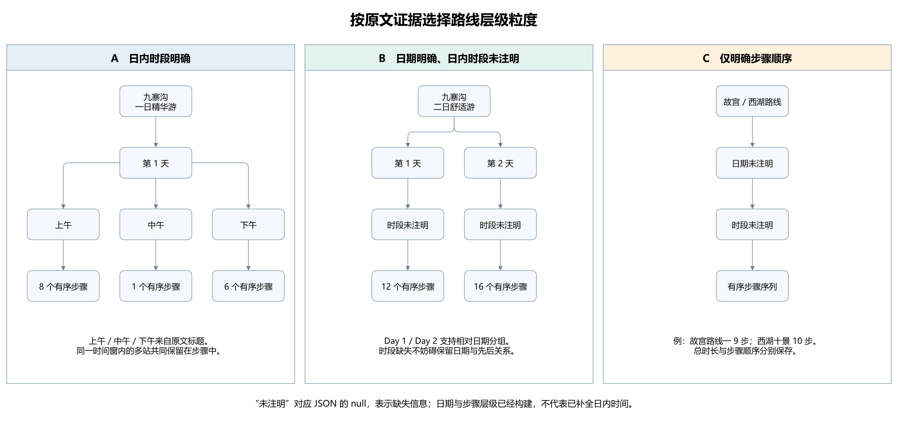
图 3-1 路线层级的三种证据粒度
图中分组节点与步骤数由实际层级输出生成。day 是方案内相对日程序号，不是日历日期。“未注明”对应空值，只保持结构及先后关系，不表示已推断出时间。整批 250 个步骤中，31 步有时段，219 步（87.6%）未注明时段；125 步有相对日程序号。其中日期与时段均有 31 步、仅有日期 94 步、仅有步骤顺序 125 步。新增样本主要提供访问顺序，因此不会降低时间缺失比例。这是原文信息覆盖的限制。
3.4 名称归一化与稳健性
名称归一化仅设置九寨沟语境下的“天鹅湖→天鹅海”和“诺日朗中心→诺日朗中心站”。前者依据同一指南的概述与相邻路线节点推断，后者依据换乘语境；均保留原词。单独出现的“诺日朗”尚未消歧，单列保留并排除出景点对比。西湖题名景观与具体建筑，例如“雷峰夕照”和“雷峰塔”，不直接合并。父区域和子景点、括号附属地点也不强行对齐。
计算路线序列时只折叠相邻同名提及，非相邻的返回访问仍保留。不同方案和不同日期的相同景点不全局去重。外围节点、交通站和泛称出入口保留在路线中，但不进入本实验的景区景点覆盖指标。
名称处理同时包含有依据的归一化、保留不同粒度、排除背景、维护原文顺序。故宫、西湖未配置别名映射，原因是所选对比片段中尚无需要且能可靠确认为同一具体节点的别名字面；不能根据空间邻近、集合包含或名称相似直接合并。处理规则与实际例证如下。
表 3-3 名称处理规则、依据与局限
情况及例子 | 当前处理 | 依据与局限
九寨沟“天鹅湖 / 天鹅海” | 归一为“天鹅海”，保留原词 | 同一官方指南概述和路线的相邻节点支持该语境推断；不是开放域通用映射
九寨沟“诺日朗中心 / 诺日朗中心站” | 归一为中心站，类型记为换乘站 | 游记换车语境与官方站点对应；不延伸到单写“诺日朗”
故宫“外东路钟表馆” | 在明确链节点中去掉区域前缀，提取“钟表馆” | 属于路线边界解析，非新增别名；原始完整节点仍在证据内
西湖“雷峰夕照 / 雷峰塔”“南屏晚钟 / 净慈寺” | 分别保留 | 题名景观与具体建筑的访问范围、活动方式不同，不能直接视作相同节点
故宫“三大殿”与三个具体殿；九寨沟“树正区域”与子景点 | 保留集合节点，排除出具体景点指标 | 有包含关系不等于逐个到访，更不能推断子景点访问顺序
故宫“午门 / 午门雁翅楼” | 独立保留完整名称，匹配时长名称优先 | 名称子串不证明同一对象；不能把参观展楼当作只经过城门
西湖“花港观鱼（对面就是太子湾公园）” | 只提取括号前的访问节点 | 括号是方位说明，不能据此判定去了对面的公园；完整文本保留作证据
单写“诺日朗” | 未消歧提及保留，排除出景点指标 | 缺少具体站点或瀑布对象，不默认合并到中心站或瀑布
历史背景、城市、路线分组与并列地点 | 只读明确路线片段，过滤背景与分组；并列地点保留内部顺序未知 | 例如“左线”不是具体景点，“药王庙、阮公祠”不能强建内部先后边
九寨沟县城、神仙池、漳扎镇 | 保留外围行程，标记 surrounding | 文档属于九寨沟不代表所有地点都在九寨沟景区内
同段重复“原始森林”；不同日期或方案的重复节点 | 指标仅折叠相邻重复，不做全局去重 | 同段重复提及不产生额外访问；非相邻的返回访问和备选方案分别保留
3.5 结构结果验证
最终提取 17 条官方路线、185 个官方步骤，另保存六条游客路线、65 个游客步骤，共 250 步。游客样本每景区两篇，分别为故宫 13 步、西湖 13 步、九寨沟 39 步。
表 3-4 官方路线结构统计
景区 | 官方路线数 | 官方步骤数 | 带时刻的步骤数
北京故宫 | 4 | 24 | 0
杭州西湖 | 10 | 88 | 0
九寨沟 | 3 | 73 | 15
步骤单位随原文结构而定，数量不能直接跨景区比较。九寨沟一日游有 15 个移动/活动段，二日方案有 28 个节点步骤，三日方案有 30 个步骤；三日方案包含首日两个叙述性行程段。西湖的并列地点可能共用一步。
程序检查了 693 个带位置的原文锚点，切片不一致为 0；同时检查路线 ID 唯一、步骤编号连续、层级引用完整且顺序一致、POI 位于对应步骤原文范围内，以及作者自述引文与对应正文或标题一致。26 项相关测试通过，覆盖真实路线格式和 Unicode、括号、集合、并列地点、共享时间、未知时间、主链选择及顺序指标等边界。
定向复核发现九寨沟官方末两段分别标为 17:00–17:20 和 17:00–17:35，存在时间重叠。程序保留原文并输出诊断。另有两处故宫组合路线未展开、一处神仙池无序清单、四处游客“诺日朗”歧义提及、两处未展开集合，均可在 issues 中追溯。
上述检查证明位置和部分结构约束一致，不代表全部语义正确。目前没有独立的完整人工标注集，人工确认尚未记录，不能据此报告整体准确率、召回率或 F1。实验 3 的主要输出文件如表 3-7 所示。
表 3-7 实验 3 主要输出文件
文件 | 内容
official_routes.json | 17 条官方路线、185 步，含层级、原文锚点与 issues
visitor_routes.json | 6 条游客路线、65 步，含推荐攻略/作者自述标识
steps.csv | 250 步的扁平表，UTF-8 BOM，便于 Excel 检查
hierarchy.json / hierarchy.md | 路线→日期→时段→步骤的层级与可读清单
comparison.json | 6 组官方—游客对比、覆盖率/Jaccard/顺序相似度
summary.json / QUALITY.md | 输入 SHA-256、693 个锚点检查、问题与复核记录
hierarchy-overview.drawio/.svg/.png | 可编辑层级图及导出图
在仓库根目录执行 python -X utf8 task3/run.py，即可离线重建全部结构化输出与质量记录；验证命令为 python -X utf8 -m unittest discover -s task3/tests -v。程序仅使用标准库，不调用模型，不重新抓取网页。
3.6 官方与游客实际路线对比【附加题】
选择故宫路线一、西湖十景文化之旅、九寨沟一日精华游作基准，每个景区对应两个游客样本，覆盖十五篇游记中的六篇。推荐攻略和作者自述分开标识，具体证据如下。
表 3-5 游客对比样本、性质与选择依据
景区与游客样本 | 性质 | 选择与自述依据
故宫半天精华线 | 推荐攻略 | 编号步骤清晰，主题与官方中轴线接近；没有断言为作者实际轨迹
故宫亲子历史主题线 | 作者自述 | 正文写“这一次带着孩子走进紫禁城”，紧接着列出路线；缺少日期与逐站时刻
西湖观光车与坐船精华线 | 推荐攻略 | 与官方精华景观线可比较，明确给出完整路线
西湖亲测家庭省力线 | 作者自述 | 标题写“亲测带上老小都很轻松”，正文列出家庭路线；亲测主张来自标题，未提供轨迹
九寨沟全线一日速通 | 作者自述 | 正文说明已经到访，并记录 10:00 入园至 17:45 出园的逐段时刻
九寨沟一日三沟实测线 | 作者自述 | 正文标注“我们的实际路线”，自述实测进出园信息，五条主链分别表示三沟行程
visitor_actual 仅表示有作者自述依据。来源引文、字段和正文偏移写入 experience_evidence；没有进行独立行程核实。新增亲子与家庭样本也使游览主题更多样，不能把它们视为与官方路线完全同目标的实验条件。
采用三个指标：官方景点覆盖率为两条路线景点集合交集大小除以官方集合大小；Jaccard 为交集大小除以并集大小；顺序相似度为两条序列最长公共子序列长度的两倍，除以两条序列长度之和。对比排除交通站、泛称出入口、外围地点、未展开集合及未消歧节点；完整序列和差异名单一并保存。
表 3-6 官方与游客路线的量化对比结果
景区 | 游客样本 | 性质 | 官方景点覆盖率 | Jaccard | 顺序相似度
北京故宫 | 半天精华线 | 推荐攻略 | 100.0% | 0.750 | 0.857
北京故宫 | 亲子历史主题线 | 作者自述 | 44.4% | 0.364 | 0.533
杭州西湖 | 观光车与坐船精华线 | 推荐攻略 | 50.0% | 0.417 | 0.471
杭州西湖 | 亲测家庭省力线 | 作者自述 | 50.0% | 0.455 | 0.250
九寨沟 | 全线一日速通 | 作者自述 | 83.3% | 0.652 | 0.579
九寨沟 | 一日三沟实测线 | 作者自述 | 61.1% | 0.478 | 0.529
故宫游客攻略保留官方中轴线的九个节点，并增加乾清门、珍宝馆、钟表馆，因而覆盖率为 100%，但集合及顺序相似度未达到 1。
故宫亲子自述以历史叙事组织路线，明确写出“三大殿”集合而没有在路线链里逐个列出三个殿。当前规则不把集合展开，因此只有四个与官方相同的具名节点可确认，覆盖率为 44.4%。它不等价于实际漏游了其余节点，而反映名称粒度和证据的限制。
西湖游客样本结合观光车和坐船，与官方文化线共享五个同名景点，且三潭印月与花港观鱼的先后顺序不同。官方三潭印月为远眺，游客路线是乘船游览；当前指标按同名景点计覆盖，观看方式另存。题名景观和建筑没有直接对齐，也使数值低于粗粒度的地理区域比较；不能据此判断游客漏游一半景区。
新增家庭省力线从断桥残雪开始，经过平湖秋月、曲院风荷、花港观鱼，再到三潭印月。与官方线仍共享五个同名节点，但整体方向不同，顺序相似度降至 0.250。括号里仅作方位说明的太子湾公园没有计为实际访问点。
九寨沟游客先走树正沟部分节点，再游右线、左线和树正沟末段，与官方先右线、后左线及下行收尾的顺序存在差异。游客文本提到随机分线和减少非观景停留，可作为这篇样本差异的解释线索，但不足以归因或推广到所有游客。官方首末时刻为 07:00–17:35，游客为 10:00–17:45，对应片段经过时间为 635 和 465 分钟。两者出发时刻、覆盖节点及原文时间一致性不同，该差值不代表节省的游览时间或效率提升。
第二篇九寨沟自述采用左线起步、右线深玩、树正沟收尾的顺序，含珍珠滩与珍珠滩瀑布等另一篇官方一日线未明确列出的访问点。它的具体景点覆盖率为 61.1%，顺序相似度为 0.529。“树正区域”没有展开，提醒和重复推荐片段也未追加为第二次访问。两篇自述已经显示不同组织方式，但样本仍不足以归纳所有游客的路线偏好。
故宫官方没有该路线的明确时长，游客只给 2.5～3 小时范围；西湖官方给约 3 小时，游客没有总时长；九寨沟游客没有逐站停留时长。因此时间比较保留可观察信息，没有补齐缺失时长，也没有由两个到站时刻相减得到停留时间。
当前规则依赖三篇指南和六篇游客文本的明确格式，对跨句叙述、图片路线和新站点版式的泛化尚未评估。名称映射范围有限；括号关系、集合和组合路线仍存在未展开内容。六篇游客文本中有两篇推荐攻略，四篇也只是作者自述，不能作为独立验证的轨迹数据；其余九篇未进入当前样本范围。时间信息不足的比例较高，等价层级保留了日期或步骤关系，但没有弥补日内时间缺失。后续可补充人工结构标注和带可核验时间的实际行程样本，分别评估路线边界、步骤顺序、时间归属与名称对齐的错误。
总体来看，本章把 17 条官方路线和 6 条游客路线统一到同一套步骤/时间/景点表示，得到 250 个可追溯步骤；693 个原文锚点全部通过切片检查，26 项测试通过，并用覆盖率、Jaccard 和 LCS 顺序相似度完成了 6 组官方—游客对比。这些结果支持“结构可核验、差异可解释”，但不支持把覆盖率的差额直接解释为漏游或效率差异。

《数据挖掘》探索性实验报告

—实验项目4 程序性知识的共指消解
4.1 代词检测与待消解样本
本章的目标是：检测游记中的代词和指示表达，人工标注可核验的先行词，用可解释的规则完成指代消解，并在小样本标注上评价覆盖率与准确率。
本实验以项目 1 的 clean_text 为唯一文本基准，使用项目 2 的 V2 实体和项目 3 的路线 POI 作为候选先行词来源。全语料 18 篇文档中 16 篇检测到代词或指示表达，共 162 个提及；其中选取 5 篇游客游记，从这 5 篇的 54 个提及中人工标注 28 条。5 篇样本覆盖三个景区，既有按标题分段的历史叙事，也有箭头路线和口语化攻略，具体分布如表 4-1 所示。
表 4-1 共指消解样本与检测规模
景区 | 文档 ID 后缀 | 文本特点 | 检测提及 | 人工标注
北京故宫 | ac13633e | 按“午门｜…”“乾清宫｜…”分节的历史叙事 | 16 | 13
杭州西湖 | 6322b1dd | 打卡点位编号与照片机位说明 | 9 | 4
杭州西湖 | ddcb0707 | 家庭省力路线，箭头链与坐船建议 | 2 | 2
九寨沟 | 653f517e | 一日三沟实测，箭头链和局部路线提醒 | 14 | 5
九寨沟 | aa7e68d6 | 按“📍景点”分节的徒步记录 | 13 | 4
合计 | — | — | 54 | 28

检测使用正则表达式，按最长表面优先匹配，覆盖人称代词（我、我们、你、你们、他、她、它、他们、她们、它们、自己、大家）、地点代词（这里、这儿、那里、那儿、这边、那边、此处、此地）、指示表达（这、那、这个、那个、这些、那些、这种、那种、这样、那样）和书面指代（此、该、其）。分句使用句末标点、分号和换行。这里没有使用 Jieba 分词：代词是字符级模式，直接使用正则和原文偏移可以保证 clean_text[start:end] 与代词完全一致；分词不会改善这个边界，反而引入词典依赖。所有位置使用 Python Unicode 码点，从 0 开始，左闭右开。
检测阶段不是“见代词就收”。程序先排除“其他”“其实”“尤其”“从此”“此时”“该坐”等固定搭配，再把“这次”“这时”“这期间”“这么”等时间或篇章用法排除出实体消解；“这些照片”“这个历史疑案”“这句话”“这种布局”等标为 non_entity，避免强行绑定到最近景点。每个提及以（doc_id, start, end）唯一标识，同一句出现两个“这里”时仍能分别记录。
表 4-2 全语料检测提及的类型与消解状态
类型 | 数量 | 说明
地点代词 place | 32 | 这里、那里、这边、那边等
指示代词 demonstrative | 19 | 这、那、这个等独立指代
指示限定 determiner | 32 | 这条路线、这道门、这个机位等
第三人称 person_third | 14 | 他、她、他们、她们
第一人称 person_first | 29 | 我、我们、咱们
第二人称 person_second | 9 | 你、你们
泛称/反身 | 11 | 大家、自己
对象 object | 4 | 它、它们
话语标记 discourse | 12 | 这样、那样、这些（无中心词）等

状态方面，162 个提及中 55 个已消解，24 个无明确先行词，11 个歧义，23 个非实体短语，49 个第一/第二人称或泛称不计入实体共指评估。第一/第二人称仍保留在 mentions.json，用于检查检测召回，但不计入后面的准确率。
4.2 人工标注真实先行词
人工标注覆盖 5 篇游记中的 28 个提及，其中 26 个有明确先行词，2 个无明确先行词。标注字段包括 doc_id、pronoun、pronoun_start/end、sentence、antecedent、antecedent_start/end、antecedent_type、status 和标注说明。明确先行词既可以是 POI（午门、柳浪闻莺、诺日朗中心），也可以是路线段（“原始森林 → 芳草海 → 天鹅海”）、路线名（“乌龟潭路线”）或人物名词（“娃”）。
表 4-3 代表性人工标注案例
代词 | 语境（截断） | 标注先行词 | 类型 | 判断依据
这里 | “午门｜溥仪的人生开篇……实则这里是皇家盛典之门” | 午门 | POI | 当前小节标题就是午门
这 | “成了这座皇城的主人” | 紫禁城 | POI | “皇城”是对紫禁城的指称
他 | “带娃驻足可以告诉他” | 娃 | 人物 | 最近明示人物为前文的“娃”
这个 | “1️⃣ 柳浪闻莺（p1）这个机位在公园里面” | 柳浪闻莺 | POI | 编号标题下的“这个机位”回指该点位
这 | “断桥残雪→……→三潭印月。为什么这条路线全家走都很轻松” | 整条箭头链 | 路线段 | “这条路线”回指上一行完整路线
这个 | “推荐乌龟潭路线……基本不接这个路线了” | 乌龟潭路线 | 路线 | “这个路线”回指前文路线名
这 | “天鹅海→箭竹海不建议徒步。我们这段没有走” | 天鹅海→箭竹海 | 路线段 | “这段”回指上一句路线段
这里 | “⚠️这里特别提醒：天鹅海→箭竹海不建议徒步” | 无 | — | 指下文提醒，是篇章指代，不强行回指
这些 | “我拍的这些照片” | 无 | — | 指照片，没有可定位的景点/路线实体

标注遵循四条规则。第一，先行词必须能在原文中定位，位置切片必须与文本一致。第二，标题和小节名可以作为先行词，但标题作用域在新标题处结束，不能把“温馨提示”绑定到前面的展览路线。第三，“这条路线/这一段”优先绑定箭头链或路线名，不绑定外层章节名“右线”。第四，指向下文的“这里特别提醒”、泛指照片或泛称人物的表达标为 no_antecedent，允许系统弃权；不为了凑满准确率而强行补一个先行词。
4.3 消解方法与实现
本实验采用规则消解，不调用 LLM 或神经共指模型。候选先行词来自五类来源：（1）项目 2 的 POI 和 TRANSPORT 实体；（2）以“｜”“📍”、编号或短标题行识别的小节标题；（3）含“→”的路线链，用项目 2 和项目 3 的 POI 词表提取首末节点，得到连续路线段；（4）“POI + 路线”构成的复合路线名，例如“乌龟潭路线”；（5）人物名词词表（孩子、娃、小朋友、老人、家长、作者、同伴、家人）。
表 4-4 指代短语分类与候选约束
表面形式 | 识别结果 | 候选类型 | 例子
这里、那里、这边、那边 | place | POI / 路线 / 路线段 | “这里”指午门
这、那、这个（独立使用） | demonstrative | POI / 路线 / 路线段 / 交通 | “这”指自行车
这/那 + 量词 + 名词 | determiner | 由中心名词约束 | “这条路线”“这道门”“这个机位”
它、它们 | object | POI / 交通 / 路线段 | “它”指前文对象
他、她、他们、她们 | person_third | 人物名词 | “他”指娃
我、我们、你、大家、自己 | out_of_scope | 不计入实体共指 | 作者自称、读者称呼
这样、那样、这些（无名词） | discourse | 弃权 | “这样刚好走完……”

中心名词决定候选类型。“路线、线路、线、段、行程、方案”只找路线或路线段；“门、宫、殿、园、海、塔、桥、寺、山、湖、景点、机位、院落、宫殿、城、皇城、围墙”只找 POI；“交通方式、车、船、观光车、自行车、大巴、地铁”只找交通实体；“照片、经验、故事、问题、句话、趣闻、布局、形式、两个”等标为非实体，直接弃权。“这座皇城/这座围墙/这紫禁城”只允许紫禁城、故宫、皇城类候选，避免被更近的宫院标题抢走。
候选用统一特征打分：类型兼容是前置条件；候选来源（标题、路线段、路线、实体、人物）、当前小节标题、句距、字符距离、中心名词匹配、路线中心词提示、词频和候选长度分别加权。标题候选只在其小节范围内获得奖励；如果“这里”距离当前标题超过 4 句，标题奖励取消，避免把章节名当成局部地点。“这一段/这条路线”遇到外层“右线”章节名时，取消该章节名奖励，让实际箭头链胜出。中心名词为“皇城/围墙/紫禁城/故宫”时，只保留宫城类候选，即使字符距离较远也接受最近的宫城。
无法判断时采用保守策略：候选分数低于 2.0、前两名差距小于 0.35，或“这里”指向两段以前的路线段时，输出 no_antecedent 或 ambiguous，不强行消解。“这里特别提醒：……”被标为无明确先行词，因为“这里”指下文提醒，不是前文实体回指；这是本实验刻意保留的弃权案例。
4.4 消解结果与输出
全语料共检测 162 个提及，55 个已消解，24 个无明确先行词，11 个歧义，23 个非实体短语，49 个第一/第二人称或泛称不计入实体评估。已消解结果的先行词类型以 POI 为主，另有路线段、路线名、交通方式和人物名词。5 篇标注样本中 54 个提及，28 个进入人工标注，26 个有明确先行词且全部正确消解，2 个无明确先行词且全部正确弃权。
表 4-5 典型消解结果与消解后文本
文档 | 原句（截断） | 消解结果
故宫亲子叙事 | “实则这里是皇家盛典之门” | “实则午门是皇家盛典之门”
故宫亲子叙事 | “成了这座皇城的主人” | “成了紫禁城的主人”
故宫亲子叙事 | “带娃驻足可以告诉他” | “带娃驻足可以告诉娃”
西湖打卡攻略 | “这个机位在公园里面” | “柳浪闻莺在公园里面”
西湖家庭路线 | “为什么这条路线全家走都很轻松” | “为什么断桥残雪→……→三潭印月全家走都很轻松”
九寨沟实测 | “我们这段没有走” | “我们天鹅海→箭竹海没有走”
九寨沟徒步 | “对这个感觉一般” | “对原始森林感觉一般”
九寨沟徒步 | “这条的特点是芦苇搭配……” | “芦苇海的特点是芦苇搭配……”

消解文本有两个版本。resolved_text 把完整指代短语替换为先行词，例如把“这条路线”整体替换，而不是只替换“这”后留下“条路线”；marked_text 保留原词并插入“〔→先行词〕”，更适合人工核对。逐句结果保存在 resolved_texts.json 的 resolved_sentences 中，每条记录都带原文、替换结果、标记结果和提及 ID。
知识三元组采用统一谓词 referred_by_pronoun，例如“午门 —referred_by_pronoun→ 这里”，并附 doc_id、mention_id、原句和置信度。coreferences.json 沿用 SCHEMA.md 第 9 节的 coref_id、doc_id、pronoun、pronoun_start/end、antecedent、antecedent_start/end、method、confidence，并补充 pronoun_type、antecedent_type、sentence、mention_id 等字段，便于下游按 doc_id 和原文位置回查。mentions.json 保留全部检测提及（包括弃权和第一/第二人称），coreferences.json 只保留已消解记录。
表 4-7 实验 4 主要输出文件
文件 | 内容
mentions.json | 全部检测提及、候选、状态和分数
coreferences.json / .jsonl | 已消解记录，沿用 SCHEMA.md 共指字段
resolved_texts.json | 替换文本、标记文本和逐句消解结果
triples.json | 先行词—referred_by_pronoun—代词三元组
evaluation.json | 28 条人工标注的逐例判断与指标
summary.json / QUALITY.md | 输入哈希、统计、校验和已知边界
4.5 人工核验与评价
评价只使用 28 条人工标注，不把规则输出当作 gold。覆盖率 = 已消解且标注为明确的条数 / 明确先行词总数；已消解准确率 = 正确消解条数 / 已消解条数；总体准确率 =（正确消解 + 正确弃权）/ 标注总数。无明确先行词样本：预测为 no_antecedent、ambiguous、non_entity 或 out_of_scope 均算正确弃权；预测出具体先行词算错误消解。
表 4-6 人工标注评价结果
类型 | 标注数 | 明确先行词 | 已消解 | 总体准确率
地点代词 place | 11 | 10 | 10 | 100.00%
指示限定 determiner | 12 | 11 | 11 | 100.00%
指示代词 demonstrative | 4 | 4 | 4 | 100.00%
第三人称 person_third | 1 | 1 | 1 | 100.00%
合计 | 28 | 26 | 26 | 100.00%

在 28 条标注上，检测缺失为 0，正确消解 26 条，正确弃权 2 条，覆盖率 100.00%，已消解准确率 100.00%，总体准确率 100.00%。这组数字说明当前规则与这批定向标注一致，不能外推为全语料准确率：标注只有 5 篇游记，规则又是在同一批文本上设计的，没有独立测试集。非标注文本中仍能看到错误或弃权，例如官方指南把故宫拟人化为“她”、把前三殿称为“他们”，以及“这些小院落”这类集合指代；程序对这些情况多数选择弃权或标为歧义，而不是强行绑定最近景点。
本实验的失败边界主要有四类。第一，篇章指代和集合指代缺少单数实体先行词，规则只能弃权，例如“这里特别提醒”“这些小院落”。第二，人物代词依赖人物名词词表，历史叙事中的“她/他”可能指人物、机构或拟人化的故宫，当前没有人物姓名识别，容易漏消解。第三，路线段作为先行词时，替换文本可能很长，虽然 marked_text 可读，但自然度不如短实体。第四，规则权重和中心名词表针对本批语料设计，跨景区、跨文体泛化尚未评估；如果文本出现新的指代形式，需要重新标注和调整规则。
总体来看，本实验完成了从 162 个提及的检测、28 条人工标注到规则消解与评价的闭环：55 个提及得到消解，28 条标注中 26 条明确先行词全部正确、2 条无明确先行词全部正确弃权。该结果只说明规则与这批定向标注一致，不能替代独立测试集；后续应补充跨文体标注和人物姓名识别。
复现命令为：python -X utf8 task4/run.py；测试命令为 python -X utf8 -m unittest discover -s task4/tests -v。运行会重建 task4/results/ 下的逐位置结果、消解文本、三元组、评价和检查摘要。17 项测试覆盖分句位置、最长匹配、固定搭配过滤、同句同形代词、hashtag 过滤、中心名词分类、替换短语边界、标题消解、路线段消解、篇章指代弃权、宫城别名、Unicode 位置和 28 条标注评估。完整字段、规则和已知边界见 task4/README.md。

《数据挖掘》探索性实验报告

—实验项目5 条件性游览建议的抽取
5.1 输入与抽取规则设计
（说明使用哪些游记和官方指南；覆盖“如果／假如／若／建议／可以”等典型表达，采用规则、语义方法或LLM均可。定义如何切分条件部分与建议部分，交代规则优先级和适用边界，避免把所有“建议／可以”直接当作完整条件句。）

本实验旨在从景区官方指南及游客游记中识别具有条件依赖关系的游览建议，提取“条件→建议”映射关系，为后续知识融合与个性化旅游规划提供结构化数据。
（1）输入数据
实验采用项目1清洗后的 task1/data/final/documents.jsonl，以 clean_text 字段作为输入。数据共包含18篇文本、20929个Unicode字符，覆盖北京故宫、杭州西湖和九寨沟三个景区。每个景区包含1篇官方指南和5篇游客游记，同时保留景区名称、来源类型及文档标识等信息，便于后续追溯。
（2）候选识别与规则设计
采用“规则召回+LLM语义抽取”的混合方案。首先根据换行结构进行硬分段，构造相邻两句重叠窗口，以保留一定的上下文信息。随后根据触发词与语义线索筛选候选片段。
规则按照以下优先级执行：
- 显式条件表达：优先识别“如果、假如、若、若是、只要、除非”等明确引导条件的表达。
- 隐式情境条件：识别游客类型、天气环境、时间约束、体力与健康、交通条件、游览偏好及拥挤情境等语义线索。
- 普通建议表达：利用“建议、可以、最好”等词汇辅助召回，但不直接认定其构成完整的条件—建议关系。
抽取时，将建议适用的游客情境或限制因素作为条件部分，将相应的游览行为、路线选择及注意事项作为建议部分。对于缺少实际适用条件的普通建议、单纯景点介绍或作者行程叙述，不强行构造条件关系。
（3）LLM语义抽取
候选片段由 deepseek-flash 进行语义分析，要求模型按照JSON格式输出条件、建议及相关信息。模型设置为 temperature=0、关闭Thinking，最大输出长度为6000 tokens。
该方案利用规则控制候选范围，再通过LLM识别跨分句和隐式条件关系，兼顾抽取效率与语义理解能力。完整规则与Prompt保存在 run.py 和 prompt.txt 中。

5.2 批量抽取与复杂表达处理
（描述批量处理流程，保留景区、来源文本和原句。说明多建议句、跨分句表达如何处理；条件不明确时说明保留、排除或人工补充依据，不能将推断伪装成原文条件。）

（1）批量抽取流程
对18篇输入文本构造815个重叠窗口，经过规则筛选获得151个候选窗口。采用每批6个窗口、最大并发数4的方式调用LLM，并设置最多3次重试及请求缓存机制，以提高批量处理的稳定性。
自动抽取阶段共完成32个成功批次，生成52条原始关系。其中15条因校验问题被隔离，37条通过校验，经过5次重复合并后得到32条初始关系。
流程如下：
输入清洗文本 → 分段与重叠窗口构造 → 条件规则召回 → LLM语义抽取 → 结果校验与异常隔离 → 归一化去重 → 审核修正 → 最终映射表

（2）多建议与跨分句表达处理
对于同一条件对应多个不同建议的情况，以独立的“条件—建议”关系分别保存。
例如，在“体力一般”的条件下，原文同时提出“坐环湖观光车”和“分成2天慢慢玩”两项建议。由于两者对应不同的游览行为，因此分别保留，避免合并导致信息丢失。
对于跨句或跨段表达，结合原文上下文识别适用条件。例如九寨沟游记中，“如果是分配到右线开始”位于前段，后续分别提出“放弃左线，深度玩右线”和“早上游览原始森林，约10点徒步前往天鹅海”等建议。由于条件与建议之间存在跨段关系，自动阶段未能完整识别，审核阶段通过扩大原文证据范围补充了相关关系。

（3）条件不明确时的处理
对于隐式条件，本实验采用保守处理策略：只有原文能够支持特定游客情境或适用范围时，才进行语义归一化。
例如，“带娃”等表达可以作为游客类型条件；但作者单纯记录自己的游览路线，不能直接推断为面向某类游客的推荐。
此外，结构化结果分别保存规范化的条件、建议字段和原文逐字证据，避免将模型归纳出的内容误认为原文直接陈述。

5.3 映射表、分类与去重
（输出条件类型、条件描述、建议内容、来源景区／文本等核心字段；按游客类型或条件类型分类。说明同句重复、近重复、前后缀重复的处理，避免同一建议严重碎片化；合并时保留来源线索。）

（1）映射表设计
实验最终生成 results/final_mapping.json 和 results/final_mapping.xlsx，以一条条件—建议关系作为基本记录单位。

映射表的核心字段如下。
字段 | 含义
pair_id | 关系唯一标识
condition | 规范化条件描述
recommendation | 规范化建议内容
condition_type | 条件类型
scenic_area | 来源景区
document_id | 来源文档标识
source_text | 对应原文片段
source_start / source_end | 原文字符位置
condition_verbatim / recommendation_verbatim | 条件与建议的逐字证据
sources / original_sources | 当前及原始来源信息
其中，字符位置使用Python Unicode索引，采用左闭右开区间。规范化字段允许根据明确上下文补全指代信息，但逐字证据必须能够在原文中直接定位，保证抽取结果的可追溯性。

（2）条件类型划分
依据条件的主要语义，将抽取关系划分为7种类型：
- 游客类型：不同游客群体或游览经验，如带娃、首次游览。
- 天气环境：天气和光照等条件。
- 时间约束：游览时段、时长及日历限制。
- 体力与健康：体力水平及生理限制。
- 交通条件：交通方式或游览线路分配。
- 游览偏好：拍摄、游览目标及兴趣倾向。
- 其他条件：拥挤、用餐等不适合前述类别的情境。
对于同时包含多个因素的复合条件，保留原文支持的完整语义，并根据主要触发情境确定类别，不进行无依据拆分。

（3）归一化与去重
采用保守双键去重策略：同一景区内，只有条件和建议规范化后均相等，才进行自动合并。
规范化操作主要去除无关空白、标点及引导前缀，保留否定词、时间数字等影响实际语义的信息。
对于文字不同但语义一致的关系，仅在具有明确原文证据时进行受控合并。例如，R00033 与两个恢复候选均表达“距离较远且需要为后续行程保存体力，因此从天鹅海乘观光车前往箭竹海”。经核对原文后，统一表述并合并，同时保存所有来源及审核记录。
原始阶段完成5次合并，审核修正阶段新增2次合并。对于相同条件对应不同建议的情况，则分别保留，避免过度去重。

5.4 人工校验与误差分析
（说明抽查范围及判定标准，检查误抽、漏抽、条件／建议边界及分类错误；展示人工修正依据。记录去重前后数量和合并例子，说明是否因样本稀疏导致某些类别缺失，避免编造建议补齐统计。）

（1）审核范围与判定标准
为提高条件—建议关系的抽取质量，本实验做了人工校验与误差分析工作，并结合原文证据进行复核与修正。
审核范围包括原始32条抽取关系、15条异常隔离记录、36个规则外窗口、20个分层抽样的空输出候选，以及5组原始去重记录，共形成108项审核处理记录。
审核主要依据以下标准：
- 关系有效性：原文是否包含明确或有充分上下文依据的适用条件，以及与之对应的游览建议。
- 边界完整性：条件与建议是否正确切分，是否遗漏必要的时间、对象、地点或限制信息。
- 分类准确性：是否按照条件的主要语义归入合理类别。
- 误抽与漏抽：是否将普通描述误判为条件建议，或遗漏具有充分证据的有效关系。
- 重复关系：不同记录是否表达相同条件和相同建议，合并后能否保留完整来源信息。
对于存在争议的关系，以原文证据为主要判断依据，不凭空增加游客偏好或建议内容。
（2）典型错误与修正分析
审核发现的问题主要涉及条件边界错误、无效关系、分类偏差及跨段漏抽等情况。
问题类型 | 典型案例 | 修正依据与处理
指代不明确 | R00012：“这里”指向神武门 | 根据上下文明确游览终点，补全规范化建议
条件边界错误 | R00024：将风雨作为主要条件 | 原文建议针对计划乘船的游客，修正为交通条件
分类错误 | R00018：时间条件被归入交通类别 | 按实际限制因素调整为时间约束
误抽 | R00031：景色评价及作者行程被识别为条件建议 | 缺乏独立适用条件，删除该关系
跨段漏抽 | F00019、F00020：九寨沟右线游览建议 | 条件位于前段，根据上下文补充两条关系
其中，R00024的原文表达涉及乘船与天气之间的关系。经复核，天气是需要关注的风险因素，而“打算坐船”才是建议适用的主要条件，因此将其归入交通条件。
对于R00031，原文主要描述作者的游览过程和景色体验，无法充分支持独立的游客适用条件，因此删除该关系，避免过度推断。
F00019和F00020则属于跨段漏抽：条件“如果是分配到右线开始”与后续两项建议之间存在较长文本距离，原始窗口未能完整捕捉依赖关系。通过扩展证据范围，分别恢复“放弃左线、深度游览右线”和“上午游览原始森林并徒步前往天鹅海”两条关系。
（3）去重前后数量与合并案例
自动抽取阶段生成52条原始关系，隔离15条，37条通过校验，经过5次去重合并后得到32条初始关系。
审核修正阶段删除3条无效关系，恢复9个有效候选，并补抽5条遗漏关系，得到43条待去重关系。随后完成2次同义关系合并，最终保留41条关系。
数量变化为：
32－3＋9＋5－2＝41。
典型合并案例为R00033与B-RAW-0047、B-RAW-0048。三条记录均指向“路线距离较远且需要保存体力，因此从天鹅海乘观光车前往箭竹海”的条件—建议关系。经核对后统一规范化表述，合并为一条关系，同时保留全部原始来源与审核引用。
对于同一条件下的不同建议，则分别保留。例如，“体力一般”对应“乘坐环湖观光车”和“分成两天慢慢游览”，两种行动具有不同含义，不进行合并。
（4）样本稀疏、类别缺失与局限性
初始抽取结果中，“其他条件”类别为0条，审核后增加至3条，主要涉及拥挤、用餐等实际情境。这说明类别缺失不一定意味着原文不存在相应关系，也可能与候选召回不足、抽取边界偏差及条件分类错误有关。
本实验仅使用18篇景区文本，不同景区的文本长度、游客游记内容及表达习惯存在差异，因此各类关系数量不宜直接解释为真实游客需求的发生频率。
此外，部分隐式条件仍存在语义解释空间；跨段依赖可能受到窗口边界限制；不同来源的建议也可能存在冲突。本实验保留有原文依据的关系，不为了补齐分类或增加统计数量而编造建议。

5.5 分类统计与可视化
（按任务步骤，对映射表按游客类型分组统计并绘制对比柱状图；说明统计单位、类别划分及空类别处理，结合图表解释主要现象。）

（1）统计方法
以同一景区内去重后的条件—建议关系作为基本统计单位，最终共41条。相同条件对应不同建议时分别计数；重复关系合并后仅计数一次。
利用Pandas进行分类统计，采用Matplotlib生成条件类型分布图和景区条件类型对比图。对于没有有效关系的类别，保留零计数，不人为构造建议以补齐分类。

（2）条件类型分布
审核前后各类关系数量如下。
条件类型 | 审核前 | 审核后
游客类型 | 4 | 7
天气环境 | 4 | 3
时间约束 | 11 | 13
体力与健康 | 6 | 6
交通条件 | 3 | 5
游览偏好 | 4 | 4
其他条件 | 0 | 3
合计 | 32 | 41
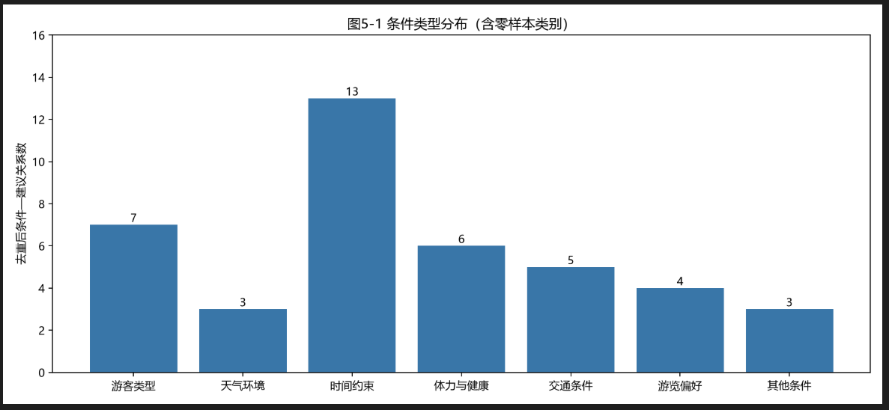
图5-4 条件类型分布及审核前后对比

从统计结果可以看出，时间约束类关系最多，共13条，说明本次语料中的游览建议经常涉及游程安排、时间限制及游览时段。
游客类型由4条增加至7条，交通条件由3条增加至5条，反映出审核修正补充了初始阶段未成功识别的情境关系。
其他条件由0条增加至3条，主要涉及拥挤、用餐等情境。这表明某一类别在初始结果中缺失，既可能源于语料分布，也可能受到抽取方法及语义判断边界的影响。

（3）不同景区条件类型对比
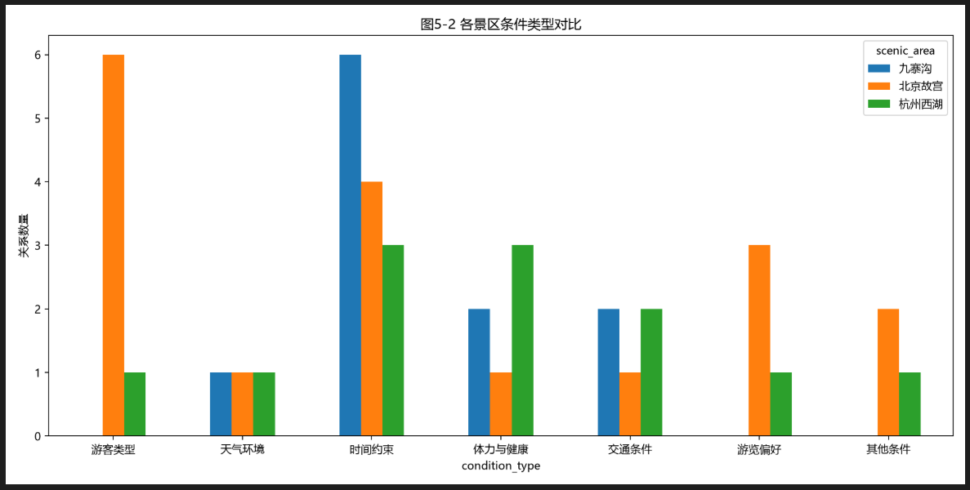
图5-5 北京故宫、杭州西湖及九寨沟条件类型对比

对三个景区的条件—建议关系进行分类统计后，可以观察不同景区在条件类型数量和分布上的差异。
需要注意的是，不同景区的文本长度、官方指南与游客游记的表达方式存在差异，因此类别数量只能反映当前语料中被成功抽取的关系分布，不能直接解释为真实游客需求的发生频率。

（4）不同景区游客类型对比
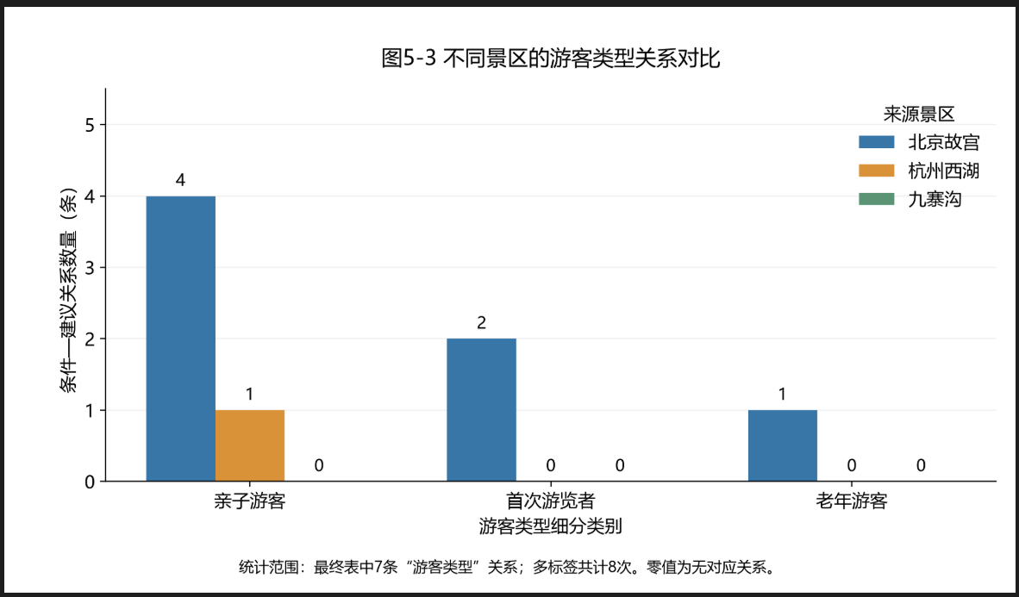图5-3：不同景区的游客类型关系对比

从图中可以看出，游客类型相关建议主要集中于北京故宫，其中亲子游客4次、首次游览者2次、老年游客1次；杭州西湖仅有1次亲子游客相关建议，九寨沟未抽取到该类关系。统计采用多标签计数，7条关系共对应8次游客类型归属。由于样本规模有限，该结果仅反映当前语料的分布，不代表实际游客群体比例。

（5）结果总结
本实验从18篇景区文本中最终整理得到41条条件—建议关系，涵盖7种条件类型，并保留条件描述、建议内容、来源景区、原文片段及证据位置等信息。
实验结果表明，规则召回与LLM语义抽取相结合，可以识别显式及部分隐式的条件建议关系；通过审核修正及来源可追溯的去重机制，进一步改善了关系边界与结构化结果的一致性。
最终统计数据保存在 category_counts.csv、scenic_category_counts.csv 和 source_category_counts.csv 中，可通过 task5/analyze.py 复现。

《数据挖掘》探索性实验报告

—实验项目6 多源程序性知识的融合与图谱可视化
6.1 输入关联与融合策略
本章把前五个实验的输出整合成一张可查询、可追溯的景区游览知识图谱。图谱需要同时回答三类问题：景区里有什么、怎么走、在什么条件下怎么选。task5 在任务书中是可选输入；本次 task5 已交付 41 条条件关系，因此一并入图。输入文件与关联键如表 6-1 所示。
表 6-1 图谱输入与用途
输入 | 规模 | 本章用途
task1 文档 | 18 篇（官方 3 + 游记 15） | 文档节点、来源追溯
task2 实体 | 1,415 个（POI 1,112 / TIME 182 / TRANSPORT 121） | POI 节点、提及频次、跨来源合并
task3 官方路线 | 17 条 / 185 步 | 路线、步骤、POI 顺序
task3 游客路线 | 6 条 / 65 步 | 与官方路线对照
task5 条件建议 | 41 条 / 7 类 | 条件节点、条件—POI 关联
关联主键是 task3 为每个路线 POI 保留的 entity_ref：它记录该 POI 在原文中的 (doc_id, start, end, type)。本章用这四元组与 task2 实体精确连接，而不是按名称模糊匹配。298 个路线 POI 提及中，291 个带 entity_ref，291 个全部命中 task2，命中率 100%；3 个没有 entity_ref 的提及按名称归并，4 个边界动作不建 POI 节点。
POI 去重按 (景区, 规范化名称) 聚合，规范化只做两件事：去掉空白字符；应用 task3 已记录的保守别名（九寨沟：天鹅湖→天鹅海、诺日朗中心→诺日朗中心站）。没有做“去掉行政前缀”“合并父子景点”等激进归一，避免把“故宫”和“北京故宫”、“西湖”和“西湖十景”错误合并。聚合后得到 215 个 POI 节点，其中 148 个被路线引用、67 个只来自 task2 提及；70 个 POI 同时被官方文档和游客文档提及。
节点保留 mention_count、document_count、doc_ids、source_types、aliases、in_route、route_count 等属性；文档到 POI 的 MENTIONS 边按“文档—POI”聚合（436 条），边上保留 count 与 source_type。这样既能追溯来源，也不会让同一文档的重复提及把图撑大。
过滤规则有三条：只出现 1 次且未被任何路线引用的 125 个 POI 候选不进入主图，写入 excluded_pois.csv；出沟、进景区等 4 个边界“POI”不建节点；task3 本身没有 POI 的 3 个步骤保留在路线中但不建 VISITS 边。另有两条九寨沟路线首尾是边界动作，因此只有 21 条路线有 STARTS_AT/ENDS_AT，这是有意保留的数据缺口。
6.2 对齐样例与噪声诊断
对齐不仅要看“能否连上”，还要看“是否应该连上”。表 6-2 给出本章的代表性正例与反例。正例之所以可靠，是因为 task3 的 entity_ref 直接指向 task2 在原文中的字符区间；反例则说明为什么不能只用名称相等做合并。
表 6-2 实体对齐与噪声处理样例
对象 | 来源 | 处理 | 结果
太和殿 | 故宫官方路线 / 游客攻略 | task2 实体 + task3 entity_ref | 12 次提及、2 条路线，来源含 official 与 user_generated
天鹅湖 → 天鹅海 | 九寨沟官方路线 | task3 别名归一 | 原文写“天鹅湖”，task3 已归一为“天鹅海”，节点保留别名
故宫 ≠ 北京故宫 | 跨文档 | 不做父子/主题合并 | “故宫”作为泛称保留，不与景区根节点合并
出沟 / 进景区 | 九寨沟路线 | 边界动作过滤 | 不建 POI 节点；步骤保留，无 VISITS 边
只在游记出现 1 次的餐馆 | task2 候选 | 低频过滤 | 无路线支持且提及 <2，写入 excluded_pois.csv
噪声诊断的重点不是“删掉看起来不对的东西”，而是把规则和影响说清楚。低频不等于错误：一个只在游记中出现一次的餐馆可能是真实地点，但它没有路线支持，作为景点图谱的主节点会稀释核心结构，因此本章把它留在 excluded_pois.csv 而不是删除。边界动作则是语义错误：出沟、进景区是动作，不是景点，必须从 POI 层过滤，但步骤仍要保留，否则路线顺序会断。
对齐后的主要风险是别名漏配和同名异指。本章的别名表只接受 task3 已经验证过的两条，其他一律按原字符串处理；因此“天鹅湖”能被正确合并，但“九寨沟景区门口”和“沟口”仍被视为两个节点。后者是保守策略的代价，会在 6.6 的数据缺口中说明。
6.3 图谱模式（Schema）设计
图谱采用带属性的有向多重图（NetworkX MultiDiGraph），节点和边都带 scenic_spot，保证三个景区可以独立取子图。节点类型如表 6-3，边类型如表 6-4。
表 6-3 节点类型（583 个）
节点类型 | 数量 | 说明 | 主要属性
ScenicSpot | 3 | 景区根节点 | route_count、document_count、condition_count
POI | 215 | 规范化景点 | mention_count、route_count、aliases、source_types
Route | 23 | 官方/游客路线 | route_id、route_kind、source_type、step_count
Step | 250 | 路线中的一步 | order、day、time_period、activity_raw、pois
Activity | 12 | 归一化活动 | category
TimePeriod | 3 | 时段 | period（上午/中午/下午）
Condition | 41 | 条件性建议 | pair_id、condition、recommendation、review_status
ConditionType | 18 | 条件类型（按景区实例化） | label
Document | 18 | 原文档 | title、source_type、text_type、url
表 6-4 边类型（1751 条）
边类型 | 数量 | 方向 | 说明
HAS_ROUTE | 23 | 景区 → 路线 | 路线归属
HAS_STEP | 250 | 路线 → 步骤 | 属性 order
NEXT | 227 | 步骤 → 下一步 | 路线内顺序链
VISITS | 294 | 步骤 → POI | order_in_step、aligned_to_task2
STARTS_AT | 21 | 路线 → POI | 首步 POI
ENDS_AT | 21 | 路线 → POI | 末步 POI
HAS_ACTIVITY | 272 | 步骤 → 活动 | 一个步骤可多标签
AT_TIME | 31 | 步骤 → 时段 | 仅显式时段
HAS_CONDITION | 41 | 景区 → 条件 | 条件归属
HAS_TYPE | 41 | 条件 → 条件类型 | 条件分类
RELATES_TO | 30 | 条件 → POI | matched_text、match_field
DESCRIBES | 23 | 文档 → 路线 | 路线来源
FROM_DOC | 41 | 条件 → 文档 | 条件来源
MENTIONS | 436 | 文档 → POI | count
Activity 和 ConditionType 按景区实例化（例如“北京故宫/游览参观”与“九寨沟/游览参观”是两个节点），这样每个景区子图都是自包含的；代价是同类节点重复，但换来了清晰的连通分量和更简单的查询。
节点 ID 采用可读前缀：spot:北京故宫、poi:北京故宫:午门、route:<route_id>、step:<route_id>:<step_id>、condition:R00008、doc:<doc_id>。一条典型路径在图中表示为：景区 -[HAS_ROUTE]-> 路线 -[HAS_STEP {order:1}]-> 步骤 -[VISITS]-> 午门，步骤再通过 HAS_ACTIVITY 指向“游览参观”。NEXT 保证同一路线内步骤有序，STARTS_AT/ENDS_AT 提供路线首尾的快速入口。
6.4 构建实现与结构化输出
构图代码在 task6/build.py，查询接口在 task6/graph.py，一键流水线在 task6/run.py。实现上刻意没有引入 Neo4j：当前规模只有 583 个节点、1,751 条边，NetworkX 足够完成构图、查询和导出；graph.graphml 可以在需要时直接导入 Gephi 或 Neo4j，因此提交物不依赖数据库服务，组员和老师可以直接复现。
构图流程是：读取 5 个输入文件并计算 SHA-256 → 聚合 task2 POI、按 task3 别名归一 → 过滤低频候选与边界动作 → 建景区、文档、POI 节点 → 按 route_id 排序建路线和步骤，连接 HAS_STEP/NEXT/VISITS → 归一活动、连接时段 → 建条件、条件类型、RELATES_TO → 导出 CSV/JSON/GraphML → 运行质量检查 → 生成可视化。节点和边输出前按 ID 排序，保证同一输入得到同一份文件。
表 6-5 各景区图谱规模
景区 | 路线 | 步骤 | POI | 条件 | 边
北京故宫 | 6 | 37 | 59 | 18 | 374
杭州西湖 | 12 | 101 | 111 | 12 | 647
九寨沟 | 5 | 112 | 45 | 11 | 730
表 6-6 主要结构化输出
文件 | 内容
nodes.csv / edges.csv | 节点表、边表（properties 为 JSON）
graph.json | 节点-边 JSON，含 metadata 与输入 SHA-256
graph.graphml | 可导入 Gephi / Neo4j
stats.json / quality.json | 规模、类型分布、18 项检查
QUALITY.md / excluded_pois.csv | 人读质量报告、125 个被过滤候选
figures/*.png / *.html | 静态图与自包含交互图
运行方式：python -m task6.run 执行构图、18 项检查和可视化；python -m task6.run --skip-viz 只构图与检查；python -m unittest discover -s task6/tests -v 运行 13 项单元测试。查询接口提供 routes、route_sequence、route_pois、routes_through_poi、conditions、find_poi、subgraph 等方法，task7 直接调用这些方法，而不是把图谱内容写进 Prompt。
构建结果：583 个节点、1751 条边；其中 POI 215 个、Step 250 个、Condition 41 条、Document 18 篇。三个景区子图各自连通，弱连通分量为 3，孤立节点为 0。
6.5 图谱可视化
可视化分两层：静态图用于报告与答辩，交互图用于探索和查询演示。静态图由 matplotlib 生成，节点颜色区分景区、路线、POI、条件与条件类型；交互图由 PyVis 生成，是自包含 HTML，不依赖外部 CDN。
图 6-1 给出总体规模：节点类型以 POI（215）和 Step（250）为主，边类型以 MENTIONS（436）、VISITS（294）、HAS_ACTIVITY（272）、HAS_STEP（250）为主；三个景区中，西湖的路线（12）和 POI（111）最多，故宫的条件（18）最多。
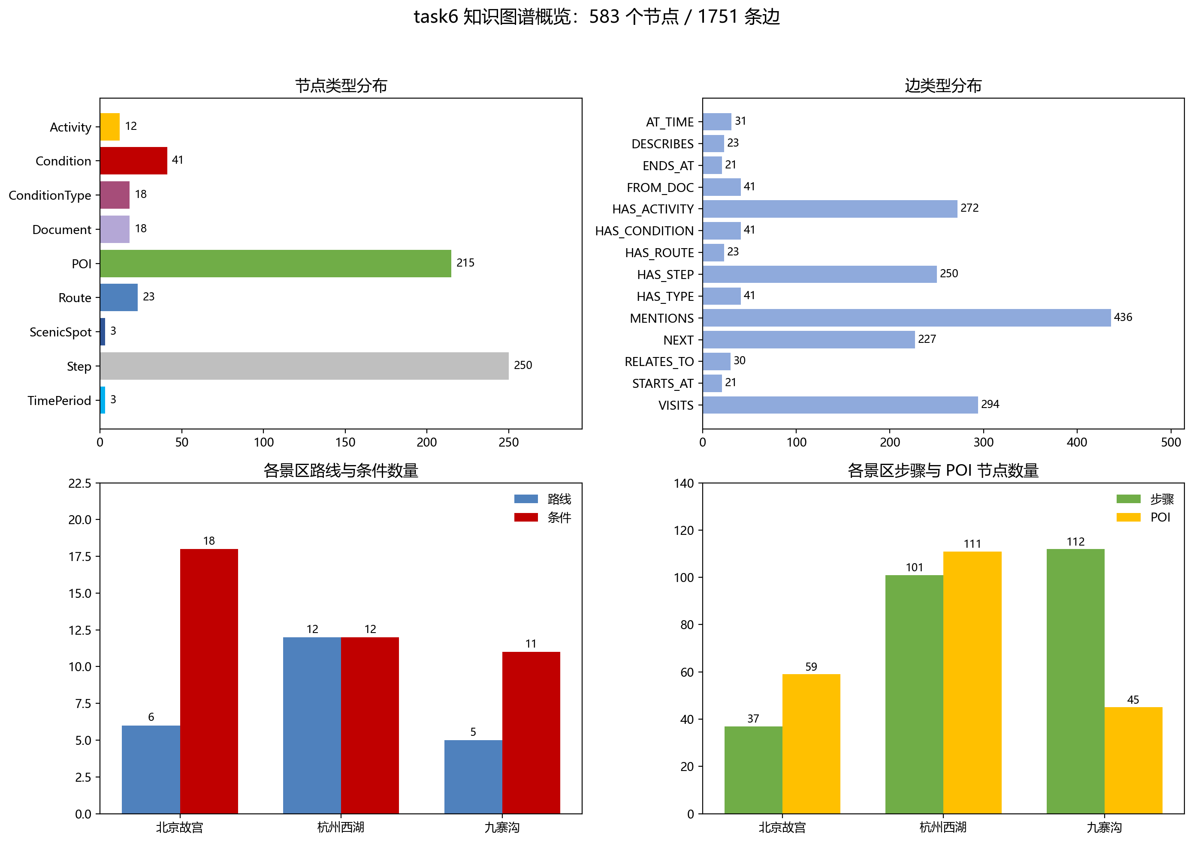
图 6-1 task6 知识图谱总体规模
图 6-2 是故宫的路线—POI 投影。左侧 6 个方块是路线（官方 4、游客 2），右侧 26 个圆点是路线 POI；边上的数字是访问顺序，红色加粗的是路线一（午门 → 太和殿 → 中和殿 → 保和殿 → 乾清宫 → 交泰殿 → 坤宁宫 → 御花园 → 神武门）。黄色大圆点是出现在 ≥3 条路线中的高频 POI：午门、乾清宫、御花园、神武门。该图能直接看出中轴线是多条路线的共同骨架，珍宝馆、钟表馆只出现在部分路线，属于可选支线。
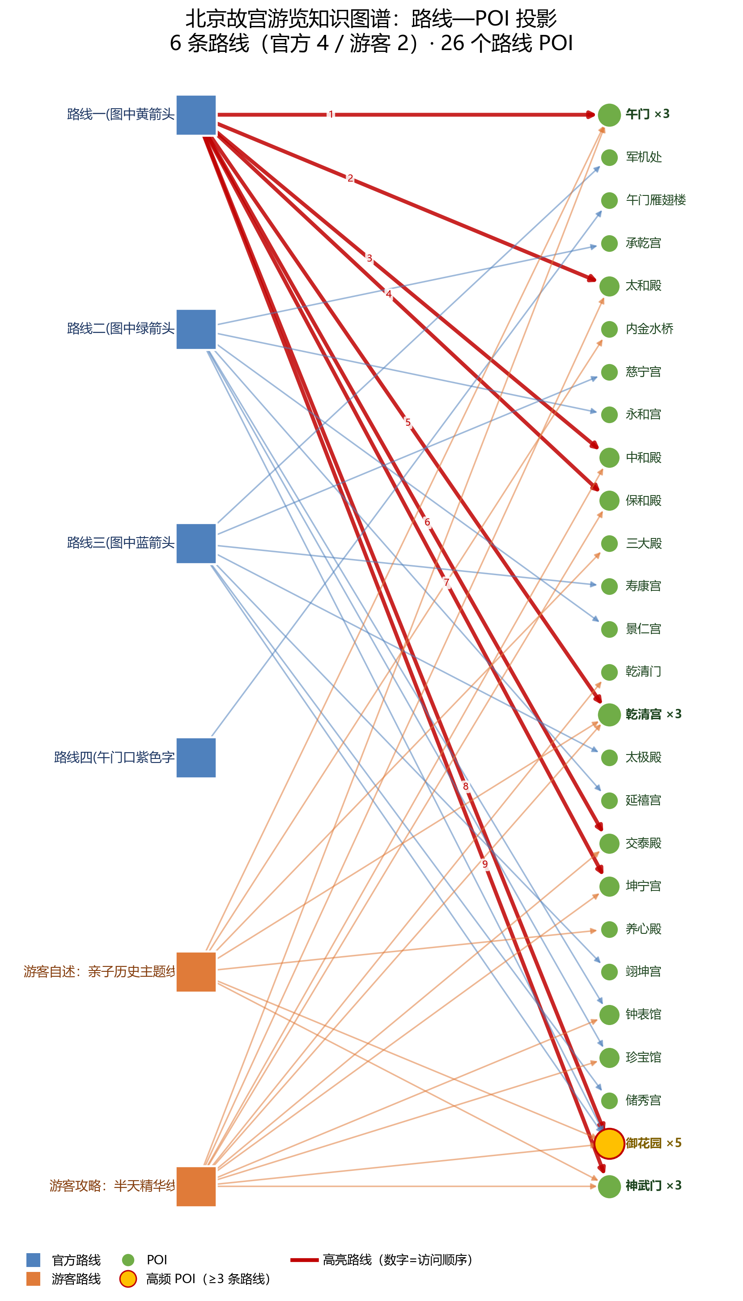
图 6-2 北京故宫路线—POI 网络（红色为路线一）
图 6-3 是故宫条件子图：左侧 7 个条件类型，中间 18 条条件，右侧被建议涉及的 9 个 POI。时间约束和游客类型是故宫最主要的条件类型，条件建议集中指向午门、神武门、珍宝馆等关键节点。九寨沟的对应静态图保存在 figures/jiuzhaigou_route_network.png（5 条路线、33 个路线 POI）；九寨沟的高频 POI 更多，说明官方一日/二日/三日路线与游客实际路线在核心景点上高度重合，差异主要在顺序和交通方式。
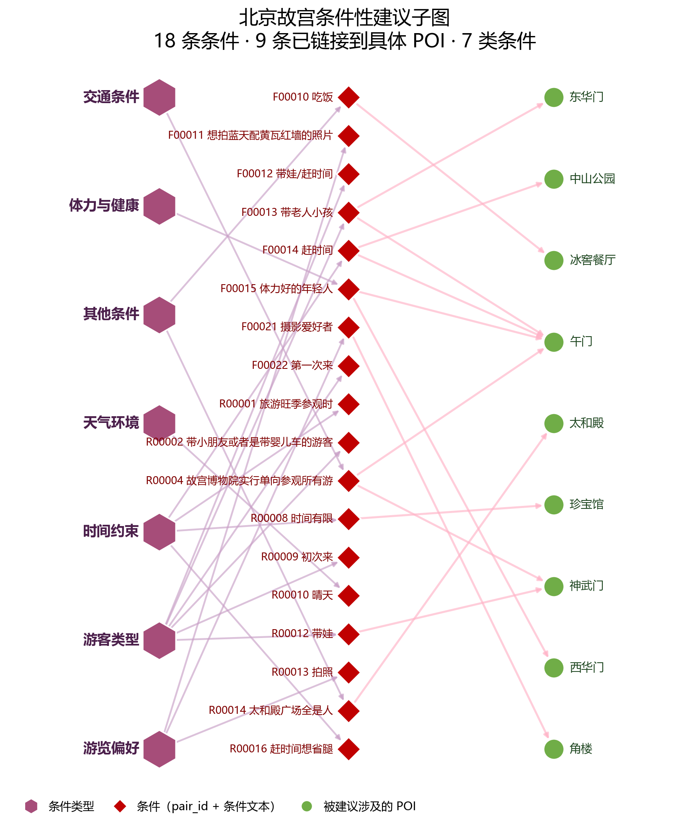
图 6-3 北京故宫条件性建议子图
交互图（figures/gugong_graph.html、xihu_graph.html、jiuzhaigou_graph.html）采用固定分层布局（景区 → 路线 → POI → 条件 → 条件类型），缩放、拖拽即可查看；悬停节点会显示类型、名称、提及次数、路线数、条件文本等属性。为避免密集景区标签重叠，交互图只标注高频 POI，其余节点悬停可见。
6.6 质量验证与结果分析
质量检查在 task6/validate.py 中实现，共 18 项，全部通过（results/quality.json）。表 6-7 列出关键检查项。
表 6-7 关键质量检查
检查项 | 结果
节点/边 ID 唯一 | 583 节点、1,751 边，无重复
边端点存在 | 悬空边 0
路线/步骤数量 | 23 条 / 250 步，与 task3 一致
步骤序号连续、NEXT 完整 | 每条路线 1..N；NEXT 缺失 0
步骤—POI 访问边 | 294 条（298 提及，4 个边界动作被过滤）
task2/task3 对齐 | 291/291 个 entity_ref 精确命中
POI 过滤策略 | 无“单次提及且无路线”的节点
弱连通分量 / 孤立节点 | 3 个 / 0 个
各景区子图连通 | 北京故宫、杭州西湖、九寨沟均为 True
条件类型/数量 | 41 条、7 类
文档可追溯 | 18/18 篇至少连接一条路线或条件
按“出现在多少条路线中”排序，各景区核心 POI 如表 6-8。它们共同的特点是路线覆盖广、文档提及多，既是路线规划的必经点，也是游记叙事的重点，适合作为 task7 路线推荐时的锚点。
表 6-8 核心 POI（部分）
景区 | POI | 路线数 | 提及数
北京故宫 | 御花园 | 5 | 16
北京故宫 | 午门 | 3 | 22
北京故宫 | 神武门 | 3 | 18
杭州西湖 | 柳浪闻莺 | 3 | 12
杭州西湖 | 三潭印月 | 3 | 10
杭州西湖 | 花港观鱼 | 3 | 10
九寨沟 | 原始森林 | 5 | 22
九寨沟 | 箭竹海 | 5 | 18
九寨沟 | 五彩池 | 5 | 17
九寨沟 | 五花海 | 5 | 16
典型路径方面，故宫路线一可以还原为：午门 → 太和殿 → 中和殿 → 保和殿 → 乾清宫 → 交泰殿 → 坤宁宫 → 御花园 → 神武门。九寨沟最长路线（三日多彩游，30 步）覆盖从县城、神仙池、漳扎镇到沟内三条沟的主要景点，并在第二天、第三天重复经过诺日朗中心站、犀牛海、树正瀑布等换乘/核心节点；这说明“重复访问”是真实路线的一部分，图谱用 NEXT 链和重复的 VISITS 边保留，而不是去重成一条简单路径。
数据缺口必须明确：250 个步骤中只有 31 个有显式时段、125 个有日期/天数、31 个有时刻，219 个步骤没有时段；只有 12 个步骤有游玩时长、14 个有交通时长。task7 不能把“没有时段”默认为上午或下午，只能作为未知处理。
条件融合方面，41 条条件中 20 条链接到具体 POI，21 条只到景区/文档级；共生成 30 条 RELATES_TO 边。字符串匹配可能漏掉“这里”“那边”等指代，也可能把泛称误链；边上的 matched_text 和 match_field 用于复核。task5 的 review_status 仍是“待真实人工确认”，图谱不把它当金标准。
此外，7 个步骤没有 POI（4 个边界动作 + 3 个 task3 本身无 POI 的步骤），2 条九寨沟路线首尾是边界动作、没有起终点边；task2 的 TIME/TRANSPORT 实体没有单独建节点，只用于统计与活动归一。这些缺口会在第 7 章 Agent 的设计中显式处理：Agent 只能查询图上已有的关系，缺失信息应回答“未知”或给出保守建议，而不是让语言模型补全。
总体来看，本章把 task1–task5 的输出融合为 583 个节点、1,751 条边的可查询图谱：291 个 task3 实体引用全部对齐 task2，三个景区子图各自连通，18 项自动检查全部通过，并给出了静态图与可交互的分层图。图谱的边界同样明确：时间与时长覆盖不足、条件链接依赖字符串匹配、task5 尚未完成真实人工确认；这些边界将直接约束第 7 章 Agent 的回答范围。

《数据挖掘》探索性实验报告

—实验项目7 程序性知识应用：旅游规划Agent
7.1 架构与LLM接入
（设计意图／约束解析、图谱查询、路线规划和回答生成等模块，给出数据流及基本输入输出。说明所用LLM、API或本地部署方式、主要配置和Prompt；展示如何解析景区、游客类型、时长等约束。）

7.2 图谱查询工具封装
（将项目6图谱封装为Agent可调用的实际查询工具；仅把图谱内容写入Prompt不等于工具封装。定义工具名称、输入输出Schema、参数、返回结构及无结果／异常格式，展示一次真实调用。）

7.3 闭环编排与回退策略
（实现ReAct或等价的“解析／决策→调用工具→读取结果→生成回答”闭环。说明如何决定是否及怎样调用工具、查询结果如何参与最终方案，以及无匹配、缺少信息、约束冲突或执行失败时的回退／追问策略。）

7.4 多场景功能与鲁棒性测试
（至少测试3类不同约束场景，可改变游客类型、时长、景区等。测试还应覆盖无匹配、信息不足和冲突约束的处理，可复用前三类或增补测试。每例列出用户输入、预期检查点、实际调用／返回、最终输出和判断，不能只附聊天截图。）

7.5 一次完整执行与失败分析
（展示至少一条便于核查的完整记录：输入→解析约束→工具名与参数→实际返回→最终方案，并标出方案中哪些景点、路径或建议来自返回结果。可提供工具日志或结构化中间状态；分析不合理输出及原因。）

7.6 交互入口与配置
（提供命令行或Web可用入口；列出依赖、模型配置、环境变量名、启动命令和测试步骤。共享报告与代码仅填写密钥变量名及配置方法，实际凭据不写入模板。）

7.7 旅游规划Agent示范用例
（选取一条典型用户请求，完整演示Agent从约束解析、ReAct 决策、知识图谱工具调用到行程生成的全链路，用于直观展示系统工作流程，注意所有截图需要有图题）

《数据挖掘》探索性实验报告

—实验总结：探索性实验总结反思

- 回顾并记录实验过程中出现的至少2个失败现象，并深入分析可能导致这些问题的原因；尝试提出针对性的改进思路或优化方案

- 失败现象记录

- 失败原因深度分析

3、改进/优化方案

- 你们的整体技术方案目前存在哪些局限性？如果给你一个学期的时间继续深入研究，你最希望突破其中的哪个技术点？尝试提出突破该技术点的思路或方案？

- 梳理现有技术方案的局限性

- 选定一个优先突破的技术点，并给出说明

- 突破该技术点的研究思路或实施方案
附录

一、提交前自查
□ 封面及小组贡献页已填写，组内评分合计为N×100%。
□ 7个实验及总结反思内容完整；未实现／未选做部分如实说明。
□ 报告、代码、结构化输出、图表和日志相互对应。
□ 总结含至少2个失败现象、至少2条具体局限及仅1个研究突破点。
□ 排版规范、语句通顺、图表清晰（图有图题，表有表题，图按顺序标号、图按顺序标号）。

二、提交时间与方式（按任务书）
截止：2026年11月20日24:00前。由各小组组长提交
文档命名方式：第X组_组长姓名_《数据挖掘》探索性实验报告
蔡毅老师班：1099235614@qq.com
许可老师班：2118151758@qq.com

